JERUSALEM

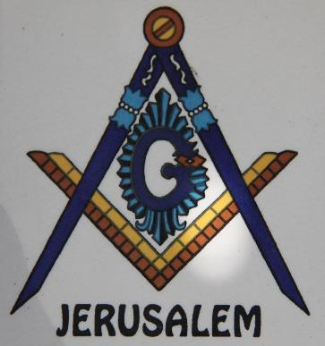

HERITAGE DE PAIX

Voyage du 13 au 24 OCTOBRE 2019

Nous sommes partis à 10, soit 2 mains complètes, tout un symbole pour se rendre en Terre sainte, où la Main de Dieu est déclinée sous diverses formes dans 2 des religions du Livre.
Notre voyage s’est étendu sur 10 jours pleins, pour faire bonne mesure.
Arrivés le 13 au soir à Tel Aviv, nos visites programmées ne commençaient que le 15 octobre à Nazareth.
Sur les conseils de David nous avons passé notre journée du 14 Octobre 2019, dans la ville antique de Césarée :
Le nom de Césarée vient du grec ancien signifiant Césarée Maritime ou encore en latin Césarée de Palestine.
Césarée fut la capitale maritime d’Hérode Ier le Grand.
Hérode reçut le village primitif la Tour de Straton, en récompense de son ralliement à Octave. Hérode a fait bâtir une grande ville portuaire dans cette région de Judée centrale. Il la nommera Césarée en souvenir d’Auguste fils adoptif de Jules César.
Hérode y fera construire un port gigantesque, un théâtre et un hippodrome entre 22 av J-C et l’an 10.
Le port artificiel gagné sur la mer s’est réduit avec l’affaissement des briselames. Il demeure aujourd’hui une avancée en forme de digue.
VUES DE L’ACQUEDUC
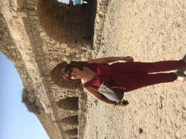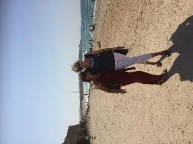

VUES CINEMATOGRAPHIQUES D’HERODE ET DE CESAREE

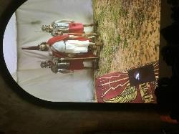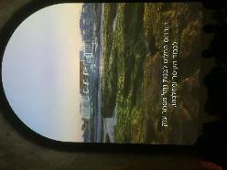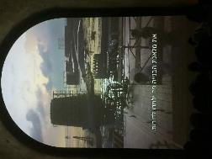

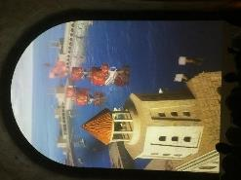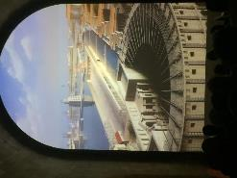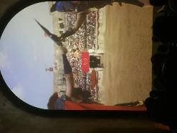

Nous avons déjeuné sur les vestiges du port :
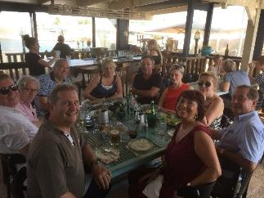
Nous avons visité les fouilles archéologiques de cette cité antique :
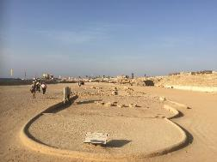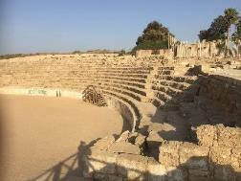
L’HYPPODROME

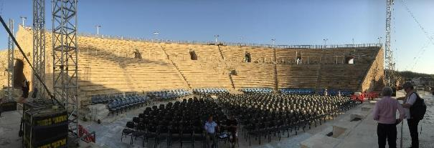
LE THEATRE
Après cette 1ère belle journée, hors programme, nous sommes repartis, destination Nazareth :

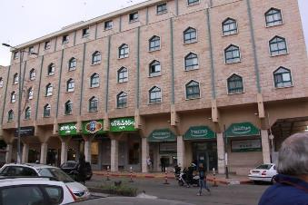
Notre Hôtel à Nazareth
En arrivant à Nazareth nous avons fêté l’anniversaire de 2 membres du groupe :
Gérard et Myriam, tous deux nés un 14/10 :
Nous avons célébré l’évènement dignement, au champagne et avec des bougies :
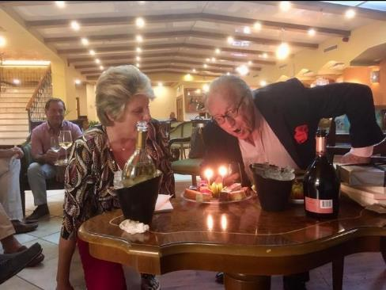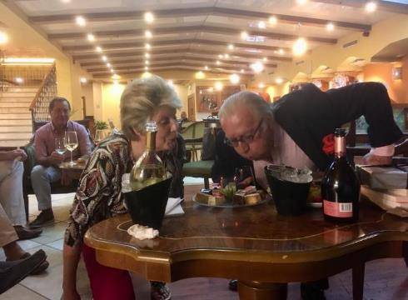

Mardi 15 Octobre 2019 :

Nazareth est la plus grande ville arabe d’Israël : 75.000 habitants, intra-muros, dont 70% sont musulmans et 30% chrétiens. Les faubourgs portent la population à 210.000 habitants, dont 85.000 sont juifs. Elle est située en Galilée, au nord d’Israël. La tradition chrétienne fait de Nazareth la ville de Marie et Joseph.
Les évangiles s’accordent pour faire de Nazareth, le lieu de résidence de la famille de Jésus et le lieu où il a grandi. Les campagnes de fouilles du XXème siècle font apparaître un village qui devait représenter 200 à 400 âmes au début de notre ère. Ces recherches semblent trouver un écho dans un passage de l’Evangile de JEAN :
« Que peut-il venir de bon de Nazareth ? ».
Pour nous ce fut notre guide « Najla ». Israëlienne d’origine arabe et chrétienne. Ancienne professeure de Français reconvertie depuis peu en guide conférencière, passionnée et experte de Nazareth.
Notre visite a commencé par la fontaine de Marie :
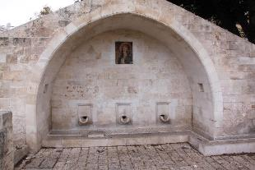

Cette Fontaine se situe à 30 m de la source d’eau dite du puits de Marie reconnue par l’Impératrice Hélène, mère de de l’emperur Constantin Ier, en 227 de notre Ere, comme étant le lieu de Visitation de Marie par l’Archange Gabriel auteur de « l’Annonciation ». Aujourd’hui cette fontaine et son arbre voisin sont devenus l’emblême de la ville de Nazareth :
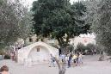 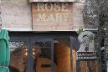 Ce que c’est que le hasard quand-même, nous avions diné la veille sur cette place chez Rose Mary, illuminée par les éclairs stupéfiants d’un orage sec.

Au droit de ce puits fut construite une modeste basilique à l’initiative d’Hélène, au 3ème siècle. Aujourd’hui on découvre une Eglise Orthodoxe érigée en 1767, dédiée à l’Archange GABRIEL :
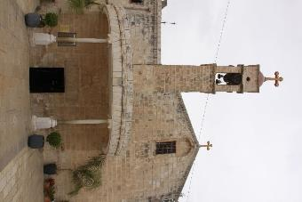
VUE DE L’ANNONCIATION
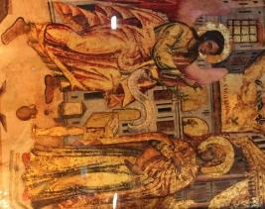

Vue du puits initial (époque d’Hélène) :
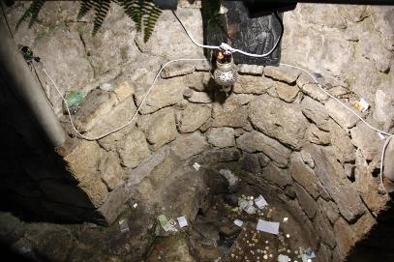

VISITE D’UN COMMERCE LOCAL D’EPICES :
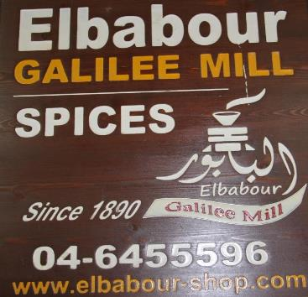

Vues des anciens métiers de transformation du grain et de
L’artisanat local du travail du bois :
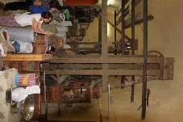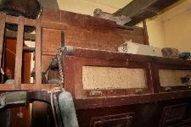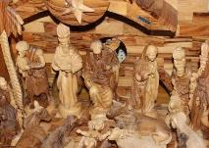

Les fouilles archéologiques conduites à partir de 1954 ont permis de découvrir à 500 m de l’église Byzantine une petite maison construite devant la grotte de Conon qui servit de cave ou cellier troglodyte, rappelant la « maison de pierre » de Capharnaüm, datant du Ier siècle et où vécut Jésus. Cette « maison » découverte en 1968 était située sous les fondations d’une ancienne église Byzantine octogonale et à 30 m au sud de l’Eglise dite de la Synagogue.
LA BASILIQUE DE L’ANNONCIATION DE NAZARETH :
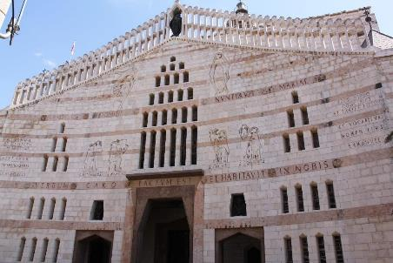
Construite au XXème siècle par l’Architecte Italien : Giovanni MUZIO.
Sur sa façade : « VERBUM CARO FACTUM EST » = « La Parole a été faite chair en ce lieu » et « HABITAVIT IN NOBIS » = « Elle est venue parmi nous ».

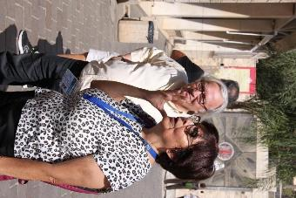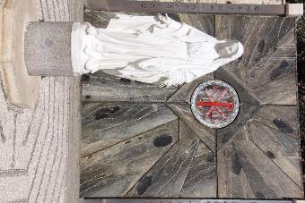
Guides au pluriel
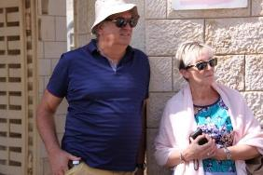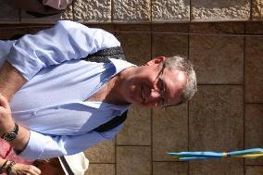
Des admirateurs attentifs
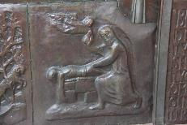 Le sacrifice d’Isaac par Abraham

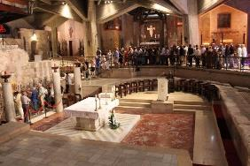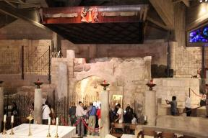

Les anciennes église et maison ont été conservées au sein de l’édifice inauguré par Paul VI en 1964.

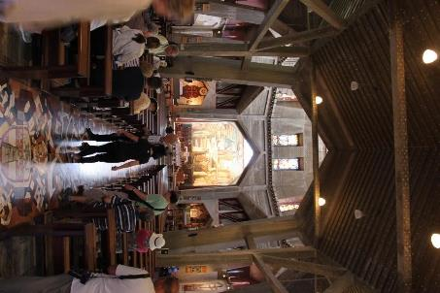
La basilique de l’Annonciation, construite en béton est à 2 niveaux. Le 2ème niveau comprend des « Mays » offerts par divers pays : Brésil, Portugal, Espagne, Pologne, Canada etc… dédiés à la Vierge Marie :

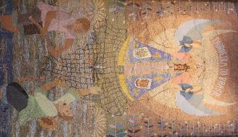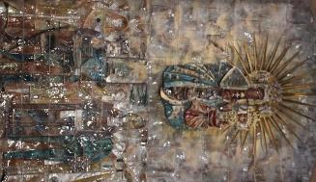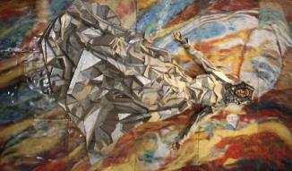

Sa coupole centrale est une merveille :
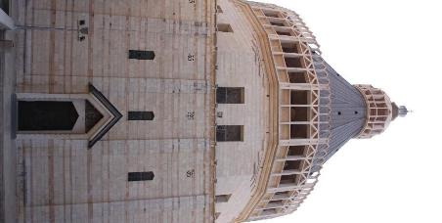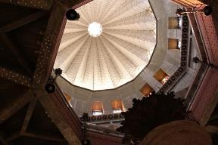
Tant de l’extérieur que de l’Intérieur
En ce mardi 15 Octobre au soir nous sommes arrivés à Jérusalem.
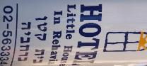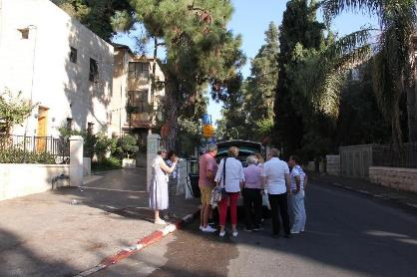
Vue de notre hôtel Little House dans le quartier de Rehavia.
Dès le 16, notre périple au sein de Jérusalem va commencer :
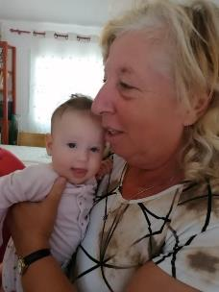
EDITH sera notre guide, de Jérusalem au désert du Neguev, en passant par Bethléem et le désert de Judée (ici en photo avec sa dernière petite-fille).
La marche initiatique va nous emmener de Réhavia à la vieille ville de Jérusalem en ce premier jour de pèlerinage pour nous, en ce lieu saint.
Nous sommes devenus des Hiérosolymitains d’adoption, mais les
Hiérosolymitains résidents sont renforcés par un grand nombre de visiteurs venus pour les fêtes de Souccot du 13 au 20 octobre 2019, comme du temps du Temple.
Aujourd’hui c’est la Bénédiction des Cohanim (pluriel de Cohen), les prêtres de la Torah, qui attire en général un surcroit de 100.000 visiteurs pour l’occasion.
Nous nous en rendons compte car, arrivés dans la vieille ville, c’est la bousculade, tous ceux qui sont en retard courent et nous doublent de tous côtés.
Quelques minutes plus tôt nous traversions la rue piétonne Alrov Mamilla (la rue chique des magasins de marques), ponctuée d’œuvres d’art en vente :
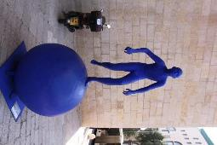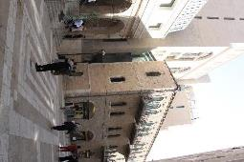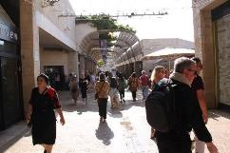

Dont l’une émane de l’époux décédé d’Edith (Dov Lévy-Neumand) :
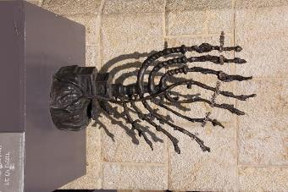 La Ménorah issue d’une variété de Sauge.

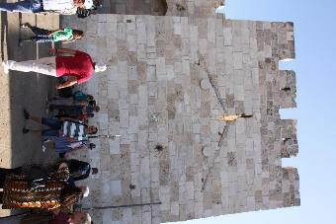
Arrivée à l’une des portes d’entrée de la vieille ville : « LA PORTE DE JAFFA » L’autre nom de cette porte est « Porte de la Tour de David ».
C’est la seule porte s’ouvrant du côté occidental de la vieille ville.
Elle est aussi la seule à s’ouvrir sur un angle droit du portail. L’idée de la Pierre d’Angle n’est pas loin.
C’est de cette porte que partaient les routes de Jaffa et d’Hébron.
Notre guide nous fait suivre les fortifications de la vieille ville en passant par le quartier Arménien, puis le quartier Juif, pour parvenir jusqu’au mur des Lamentations … du moins à s’en approcher. Ce jour, la place qui descend en pente douce vers la façade ouest du Mur de soubassement de l’esplanade de l’ancien Temple de Jérusalem, est bondée. Nous sommes noyés dans une marée humaine en transe. Les Cohanim procèdent à la bénédiction des pèlerins.
La ferveur est saisissante. Nous sommes entrés en plein cœur de la Terre Sainte d’un seul coup. L’émotion est palpable et serait presque brutale si elle n’était pas regorgeante de spiritualité et plutôt bienfaitrice que paralysante pour une grande première. Nous sommes pris par la clameur des Cohanim et transportés sans aucune crainte dans une autre dimension.
Merci à Alexandra d’avoir choisi cette semaine pour notre découverte :
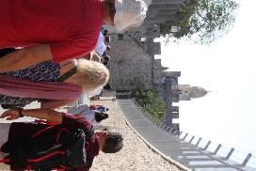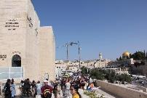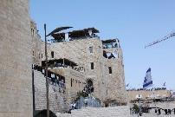

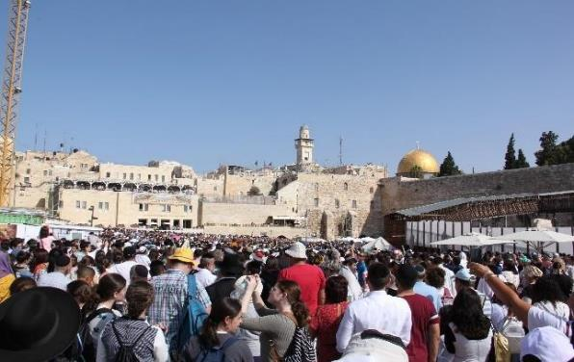
Merci à Pierre de porter un tee-shirt rouge et un bob, ce jour-là, un vrai repère.
Nous gagnons l’Esplanade de l’ancien Temple de Jérusalem par la passerelle :

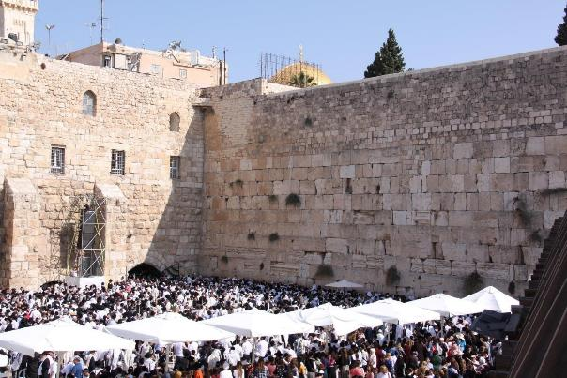

Vue de l’Esplanade de l’ancien Temple de Salomon :
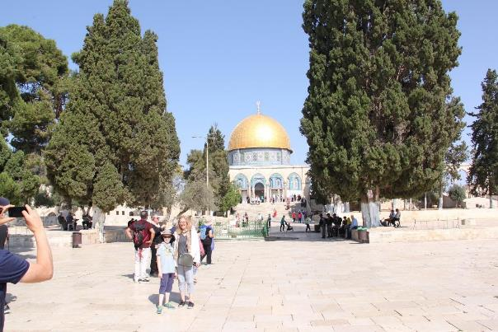
Vue de la mosquée Al Aqsa :
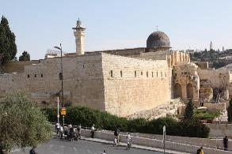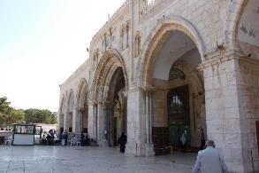

La mosquée Al Aqsa est située sur cette esplanade que l’on appelle le Mont du
Temple. Elle semble avoir été édifiée sur le secteur ajouté par Hérode au Temple de Jérusalem (reconstruit au VIème siècle av J-C) au Ier siècle de notre Ere, avant d’être détruit en 70 par les Romains.
Le mur des Lamentations témoigne de ce passé. Il constitue la partie émergée d’un mur de soutènement construit autour de ce Mont.
Des salles voûtées existent sous l’esplanade. Leur origine est discutée. Elles auraient constitué des réservoirs d’eau construits par Hadrien au IIème siècle.
Ces salles seraient devenues des lieux de prière durant la dynastie Omeyyade et transformées en écuries par les Templiers en 1099.
Les salles voûtées faisant 83 m de long sur 60 m de large et 9 m de hauteur auraient été construites par Hérode Ier le Grand pour servir de soubassement nivelant la cour du mont du Temple. Elles devaient servir de zone de stockage. Elles sont soutenues par 88 piliers reposant sur des blocs massifs de pierres divisés en 12 rangées.
Sur l’Esplanade on trouve, outre la mosquée Al Aqsa, le dôme du rocher, des arches et des portiques :
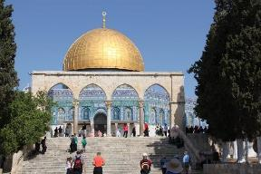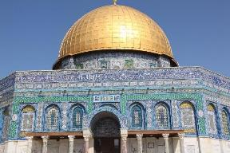

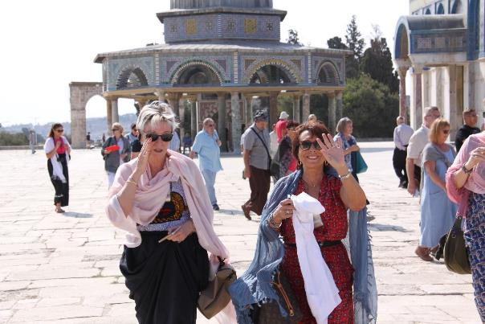
Visite à l’intérieur de la vieille ville :
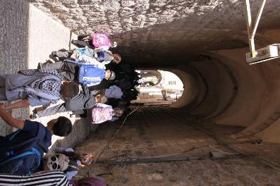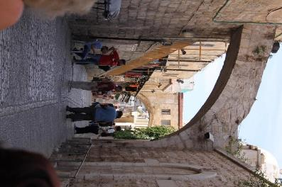

La basilique de l’Ecce homo et la Via Dolorosa :
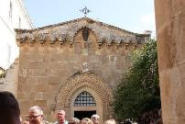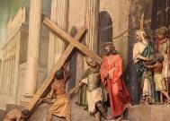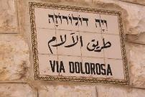

La Via Dolorosa serpente dans le labyrinthe que constitue la vieille ville, elle est ponctuée des 14 étapes du Calvaire de Jésus.

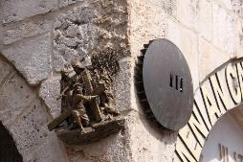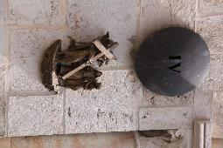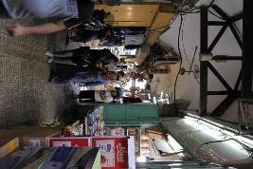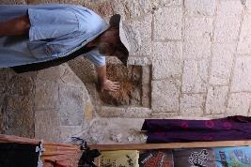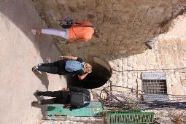

La pierre d’Eilat découverte dans les Souks : 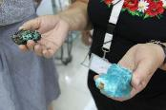
Visite de l’Eglise du Saint-Sépulcre :
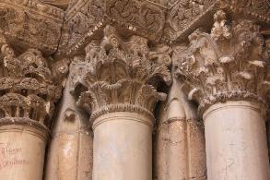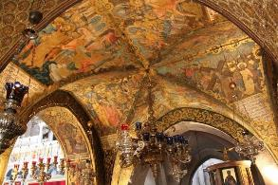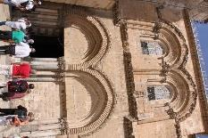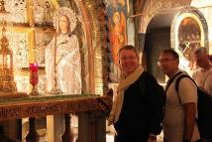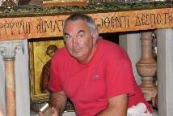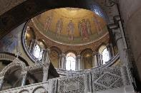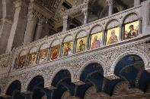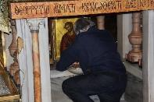

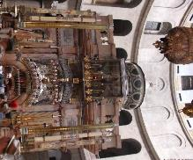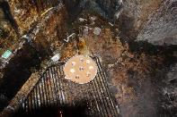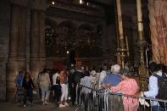

Sortie de la vieille ville, puis traversée du quartier très religieux de Mea Shearim, pour aller déjeuner chez Rivka :

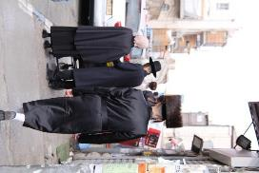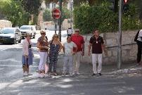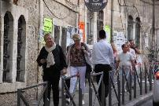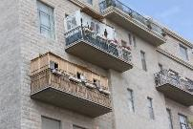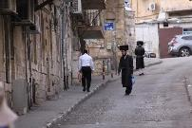

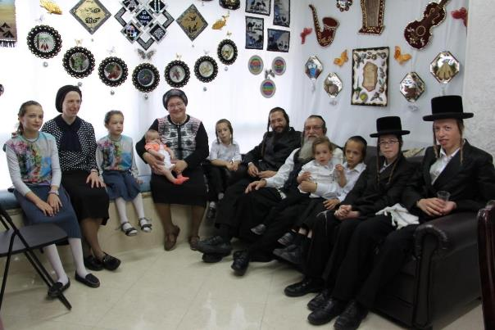
Photo d’un « fragment » de famille

Rivka a eu 10 enfants. Elle a cessé de compter ses petits-enfants depuis que le chiffre a atteint 40. Nous voyons ci-avant : l’un de ses fils, sa femme et leurs 8 enfants. Jérusalem est un véritable Royaume pour les vendeurs de poussettes.
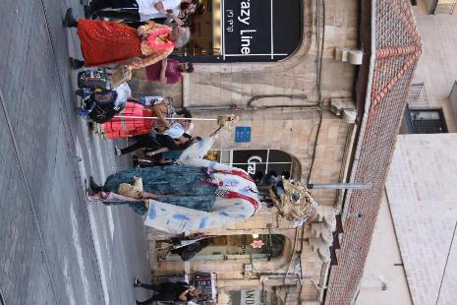
Vue d’un personnage de carnaval sur le chemin du retour vers l’hôtel.
Notre hôtel est situé à côté d’une école Rabbinique : On y travaille et l’on y fait la fête avec les psaumes de la Torah :
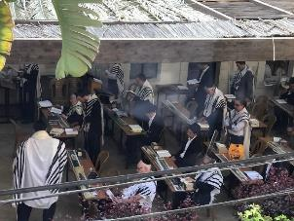

Le 17 Octobre : Visite du Musée Herzl :
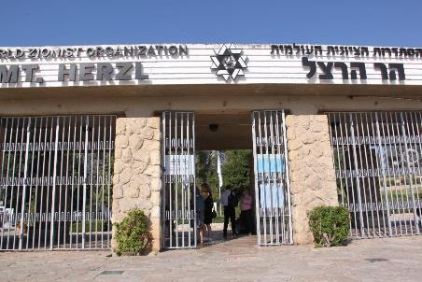
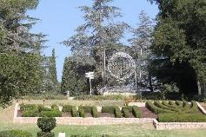
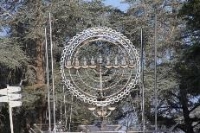
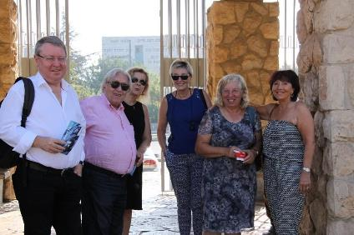

Voici en quelques clichés du film sur la vie d’Herzl, le sens de sa quête :

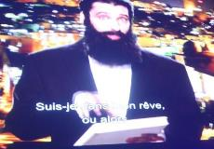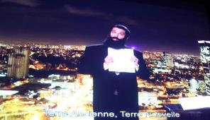
Terre Ancienne Terre Nouvelle à l’origine du nom de la future capitale, en 1948 : TEL AVIV
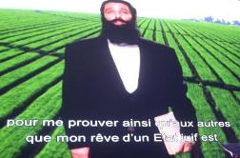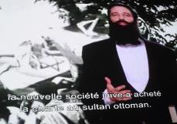

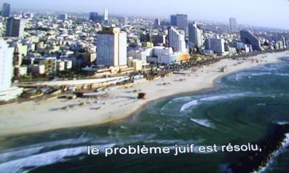
Pour Herzl tout a commencé avec l’affaire Dreyfus en France, Capitaine juif accusé de trahison en 1894 et innocenté en 1906, suite et grâce à l’article d’Emile Zola « J’accuse », dans le journal l’Aurore.
Théodor Herzl, journaliste juif d’origine Hongroise, est à Paris au moment de l’affaire. Il est très marqué par cette affaire, lui qui croyait que la France était le « paradis » pour les Juifs. Il est à l’origine du premier congrès Sioniste à Bâle en 1897. Le Nationaliste juif moderne est né. Il a créé le journal : « Die Welt ».
La déclaration de Balfour de 1917 donne au mouvement sioniste la promesse d’un foyer juif en Palestine, en remerciement des services rendus par Chaïm Weissman, scientifique britannique juif qui a inventé un procédé pour fabriquer de l’acétone en grande quantité. Acétone utilisée dans les obus anglais durant le conflit de 14/18. Weissman sera le 1er président d’Israël, en 1948.

VISITE DE YAD VASHEM :
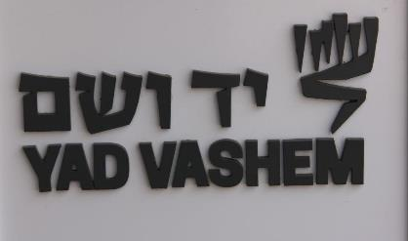

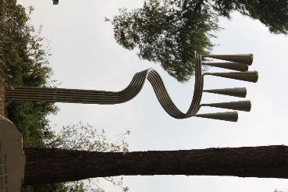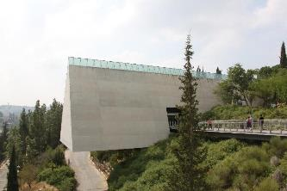

MEMORIAL DE LA SHOA

VUE AERIENNE DU SITE DE YAD VASHEM :
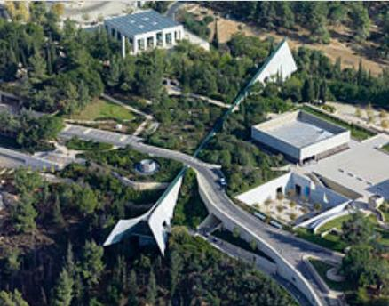

La vue aérienne du bâtiment permet de comprendre le sens du Mémorial :
L’histoire de la Shoah est racontée dans ce long semi tunnel qui traverse le sommet du versant ouest du mont Hertzl, s’enfonce dans la terre et remonte en pente douce à l’issue de la visite. Triangle en forme de prisme, fermé à l’entrée, ouvert en s’écartant à la sortie. Un mince prisme zénithal le long du tunnel donne une clarté centrale, étonnamment efficace, au parcours. Le prisme ouvert donne vue sur la forêt de Jérusalem.
Œuvre de l’Architecte Canadien Moshe Safdie, inaugurée en 1957.
L’histoire de la Shoa est racontée dans des salles parallèles et successives.
De la salle de la mémoire au hall des noms. Le parcours se termine par le mémorial des enfants, une salle plongée dans une profonde obscurité dont les miroiteries renvoient à une sensation glaçante de vide sidéral, où sont énoncés les noms des enfants froidement assassinés par la barbarie nazie.
Nous découvrons sous un nouvel angle les arches d’entrée en sortant :
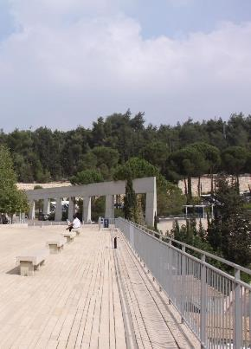
Ces arcades filent comme un long train vers la pente en direction d’un point d’interception du prisme fermé au-dessus du vide du mont.

Après cette visite de mémoire saisissante et un repas rapide nous sommes retournés vers le centre de Jérusalem pour découvrir le marché de Mahane Yehuda. Une nouvelle dégustation de jus naturel de Grenade au passage. Découverte étonnante, ce breuvage doux amer est très désaltérant.
Nous parcourons ensuite le quartier pittoresque de Nahalot. Ce quartier consiste en zones résidentielles établies en dehors de la vieille ville à partir de
1860, les hiérosolymitains ont commencé à habiter extra-muros après que Moshé Montéfiore ait obtenu du sultan ottoman de construire hors des murailles de Jérusalem.
Ces maisons aux murs très épais sont très isolantes. En pleine réhabilitation, ces constructions anciennes deviennent très recherchées aujourd’hui :
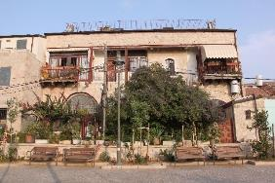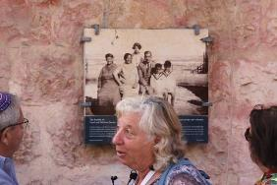

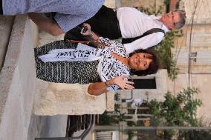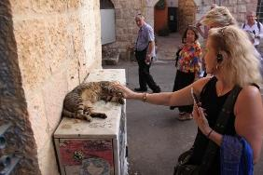
Nous observons la nouria des hélicoptères de surveillance et des civils armés :
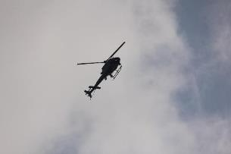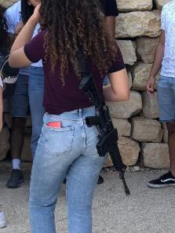

Nous nous rendons ensuite chez Anaëlia, auteur, compositeur et interprète, qui nous raconte son histoire de Paris à Jérusalem. Celle d’une femme qui en cherchant sa voie a trouvé sa voix. Un parcours d’une femme toujours portée par l’esprit qui nous racontera sa vie en chansons. Chansons de France (Piaf, Barbara…), des prières de Jérusalem. Le nom de sa famille « Rousseau » est issu d’une transformation de l’orthographe de « Rousso », pour mieux s’assimiler en France après la seconde guerre mondiale… Un moment rare et plein de vérité :
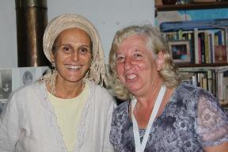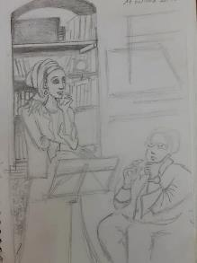

Anaelia et Edith en photo…….Anaelia et Gérard, croqués par une auditrice

Vendredi 18 Octobre, le Shabat va commencer vers 18H00 :

Nous avons quartier libre d’ici là.
Nous décidons d’aller à la mer morte :
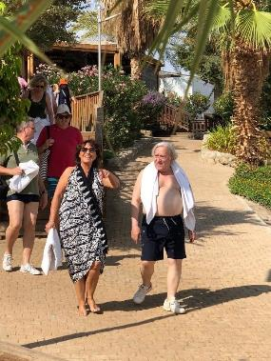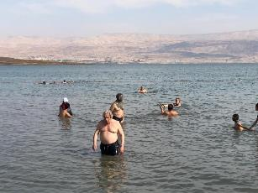

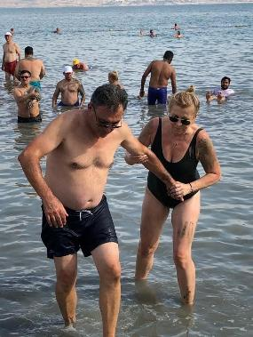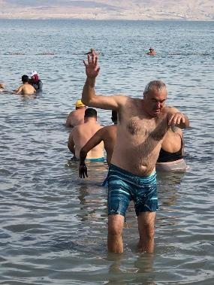

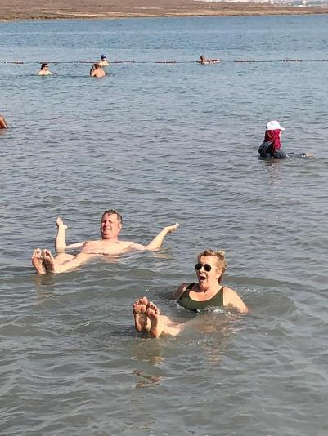
Expérience étonnante :
-difficile de marcher dans cette vase mouvante
-Très facile de flotter dans cette eau hyper salée
-dur de se relever quand on est à l’horizontal dans l’eau (certains se seraient noyés)
Un dur apprentissage de l’équilibre dans un lac salé partagé entre Israël et la
Jordanie, sa surface est située à plus de 400 m en dessous du niveau de la mer.
Alimentée par le Jourdain, elle perdrait près d’un mètre par an actuellement.
Sa superficie a perdu un tiers de sa surface depuis les années 1970.
Elle est également alimentée par des Oueds eux-mêmes alimentés par les orages diluviens qui dévalent en inondant ce qui se trouve sur leurs passages, 7 ou 8 fois par an. On dit alors qu’un Oued roule plus qu’il ne coule.
Sa boue noire, riche en minéraux est utilisée à des fins cosmétiques et thérapeutiques, notamment dans les spas des alentours.
Nous rentrons à Jérusalem où nous allons passer la soirée en compagnie de familles et partager le Shabbat.
Notre groupe se sépare en 2 sous-groupes de 5 personnes.
Nous avons partagé l’office du Shabbat. Nous sommes séparés : à gauche les femmes, à droite les hommes. Nous récitons et chantons des psaumes de l’ancien testament (ou Torah), au cours de l’office tout le monde se retourne pour accueillir le Shabbat, comme un homme ou une femme se retournerait pour accueillir son amour. Shabbat est le septième jour de la création du Monde par Dieu, le jour du repos. Après l’office nous sommes allés diner dans la soucca de nos hôtes, cette « cabane » rituélique de la fête de Souccot.
Souccot est l’une des 3 fêtes de pèlerinage prescrites par la Torah, au cours de laquelle on célèbre, dans la joie, l’assistance divine reçue par les enfants d’Israël lors de l’exode et la récolte qui marque la fin du cycle agricole annuel.
Des échanges riches ont été partagés sur la spiritualité et sur l’histoire d’Israël.
Chacun en a retiré des souvenirs uniques et inoubliables.

Samedi 19 Octobre :
Nous partons pour Bethléem.
Bethléem est situé en Cisjordanie à 10 km au sud de Jérusalem.
Elle compte 30.000 habitants, principalement des Palestiniens musulmans mais aussi une petite communauté de Palestiniens chrétiens.
Nous franchissons le mur séparatif de ce territoire mis en œuvre par les Israëliens depuis 2002. Ce mur fait partie de la clôture de sécurité de 700 km mise en œuvre au cours de la seconde Intifada, après la mort de 800 civils Israëliens dans des attaques terroristes. La partie « murée » en béton représente 3% de la longueur totale de la clôture.

Nous visitons l’Eglise de la Nativité :
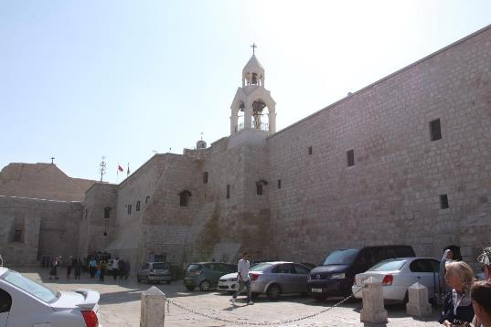

Nous rentrons par la porte de l’Humilité : 78 cm de large, construite très basse :
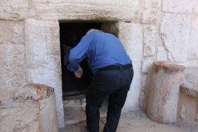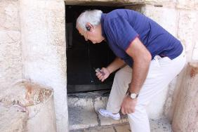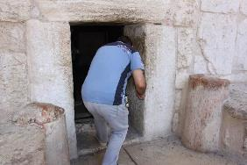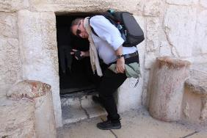

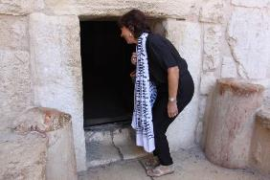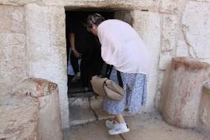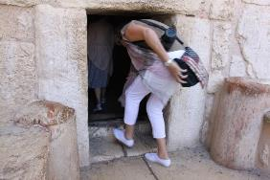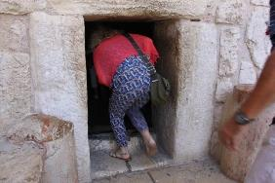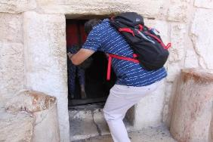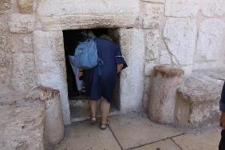

VUE DU PLAN DE L’EGLISE : 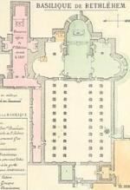 Il s’agit d’une basilique romaine classique.

L’Eglise est bondée de monde. Ici aussi la ferveur confine à la transe.
Durant notre longue attente, nous admirons la charpente :
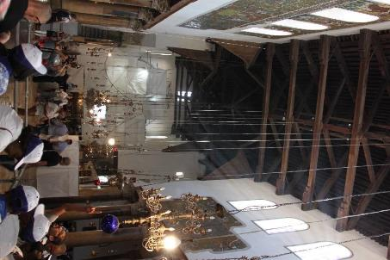
Les colonnes et leurs chapiteaux corinthiens:
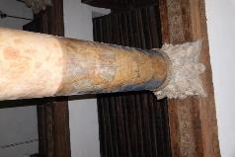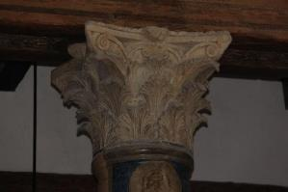
Durant l’attente d’accéder à la crypte où serait né Jésus, Edith nous raconte l’histoire d’Israël, illustrée par des cartes bien parlantes :
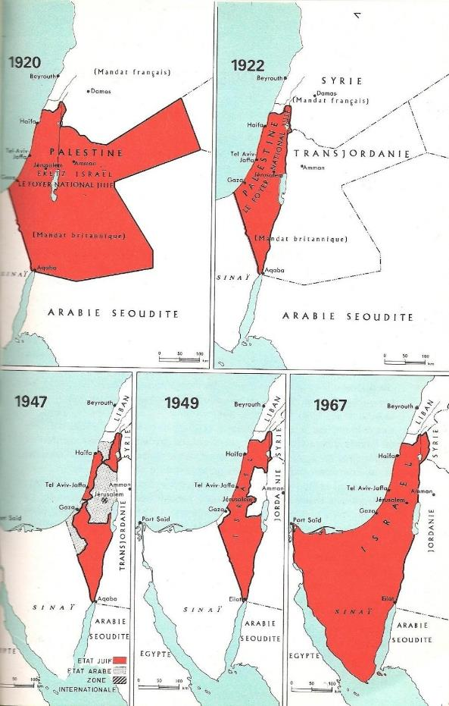
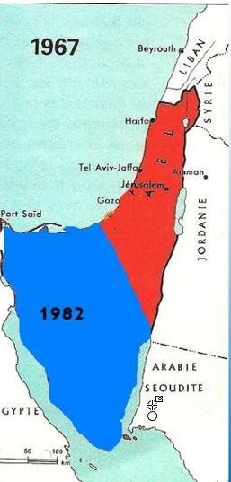
Ces cartes résument bien l’histoire récente de cette jeune nation.

Le temps, pour nous, a passé plus vite, nous approchons du saint des saints, de ce lieu sacré pour les chrétiens. Nous admirons aussi les mosaïques byzantines :
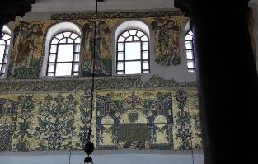

L’approche nous semble interminable et intrigante :
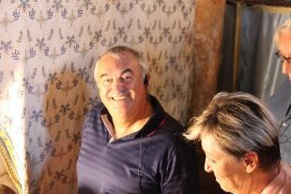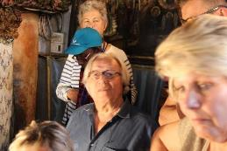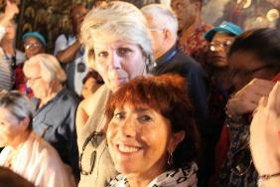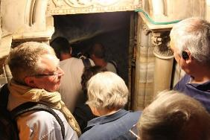

Enfin le graal, l’accès à la grotte de la Nativité :
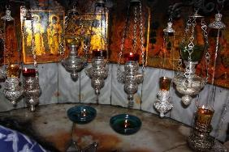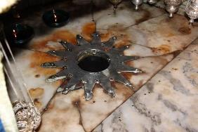

L’endroit exact est constitué d’un autel mis en place à l’époque byzantine dans une « niche », par une étoile en argent à 14 branches, symbolisant les 14 stations du chemin de croix, comme nous avons pu les parcourir dans la via Dolorosa.
L’Etoile est percée d’un trou avec au fond la roche originelle, lissée par les millions de mains des pèlerins. Il est écrit dessus : « Hic de Virginie Maria Iesus Christus natus est ».
L’autel de la crèche où Marie a installé le nouveau-né dans la mangeoire :
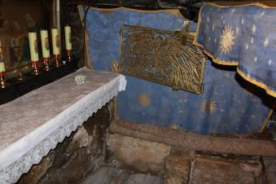
Nous avons pu admirer également l’église Sainte-Catherine mitoyenne de celle de la Nativité et le cloître du monastère Franciscain :
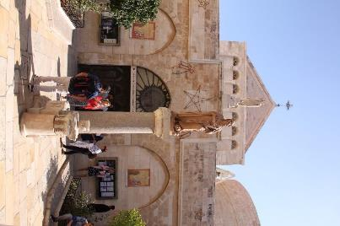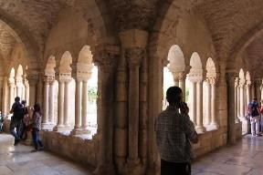

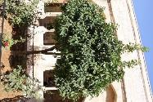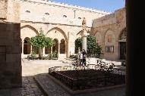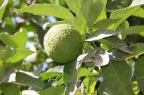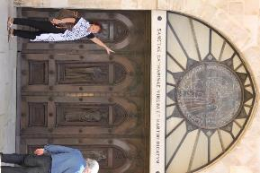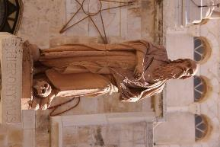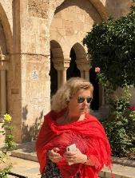

Un lieu baigné de lumière et de Lumières

L’après-midi nous avons « quartier libre », nous avons pu approcher du mur des lamentations :
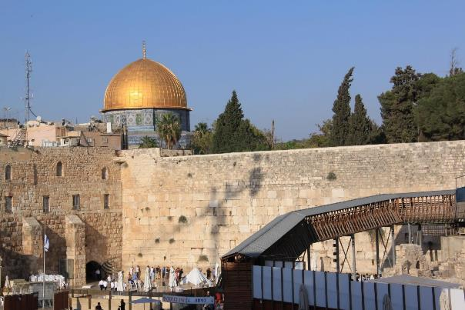

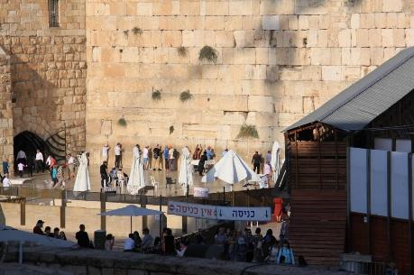
Hélas, en ce jour de Shabbat, nous ne pouvions prendre de photos. Ce sera pour demain.
Ce soir nous allons au château du Roi David admirer un spectacle son et lumière. Le spectacle se déroule dans la Citadelle de Jérusalem, tout près de la porte de Jaffa :
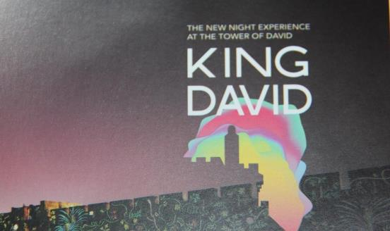
L’Illusion des cascades d’eau :
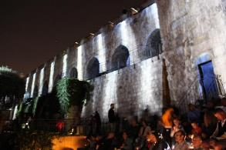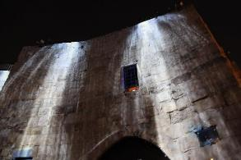

Les fleurs poussent, lumineuses sur la pierre :
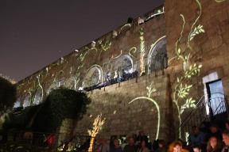
L’illusion est en marche mais nous ne pourrons photographier la projection :

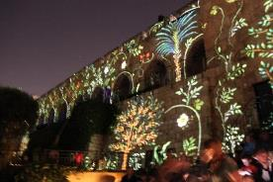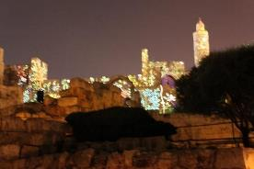

Le film raconte l’histoire biblique de David qui tua Goliath avec une fronde pour défendre le pays de Canaan assiégé par les Philistins. Il se termine sur l’histoire récente de Canaan devenu Israël, en traversant les histoires récentes de l’art moderne.

Dimanche 20 Octobre nous descendons le mont des Oliviers et remontons ensuite vers la citadelle de Jérusalem :

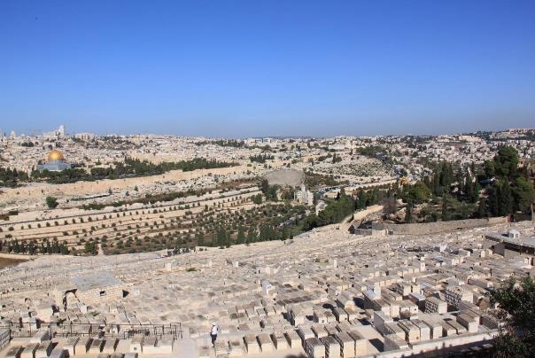
Le mont des Oliviers est une colline située à l’Est de Jérusalem. Le lieu est important pour les 3 religions Abrahamiques. Le mont est devenu un immense cimetière juif car selon la Tradition juive, le Mashia’h (le Messie) qui amènera la résurrection des morts, passera en premier par le mont des Oliviers, avant d’entrer dans Jérusalem.
Ce sont donc ceux qui sont enterrés en ce lieu qui seront les premiers ressuscités. C’est aussi le lieu récurrent de la prédication de Jésus et le lieu de l’Ascension. Outre le cimetière, la colline est couverte de nombreux monuments chrétiens :

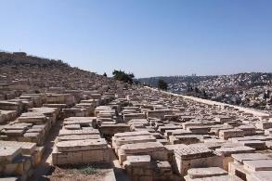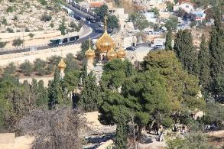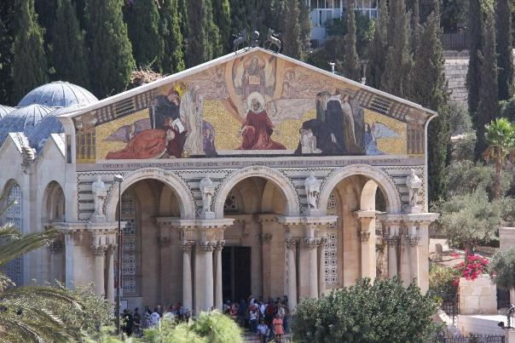

Visite de l’Eglise de toutes les Nations
Située au lieu-dit « Gethsémani », elle renferme le rocher, au pied duquel, selon la Tradition, Jésus pria durant son agonie, avant son arrestation.

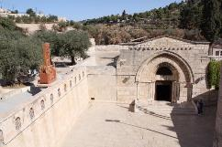
Le Sépulcre de la Vierge Marie

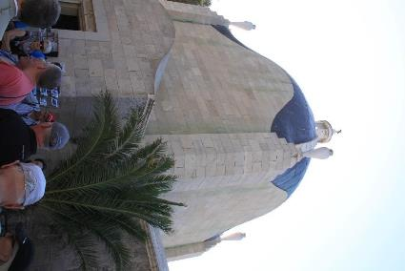

L’Eglise Dominus
Flevit

(
«

Le Seigneur a
pleuré ») : La toiture en forme de larme rappelle que Jésus a pleuré en entrant dans Jérusalem avec ses disciples.
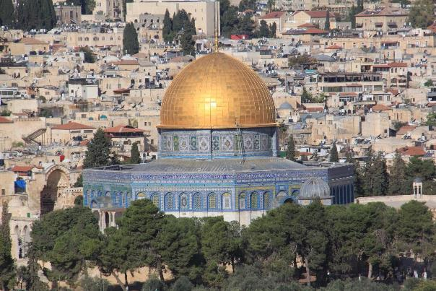
Vue du Dôme du Rocher depuis le mont des Oliviers.
Arrivés au pied du mont des Oliviers, nous remontons vers la citadelle de Jérusalem :
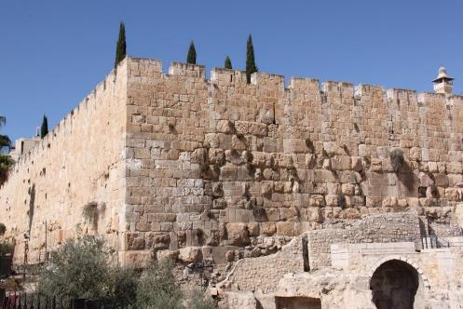
Les blocs de pierres augmentent en taille du haut vers le bas. Les blocs atteignent plus de cent tonnes. L’une des pierres du soubassement, du côté occidental mesure plus de 13m de long, elle se situe 6m plus bas que l’endroit où l’on prie au pied du Kotel (mur des lamentations), elle pèse de l’ordre de 560 tonnes. Aucune grue au monde ne pourrait soulever une telle pierre. Comment a-t-elle pu être extraite et taillée il y a 3000 ans ?
Nous remontons vers la porte des Immondices :

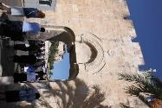

Nous nous dirigeons vers le Mur de Lamentations :

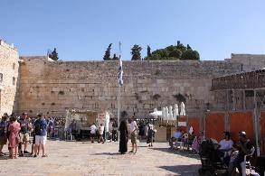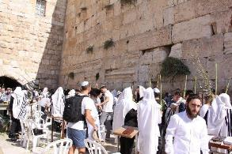

Les blocs de pierres sont posés à joints vifs, sans mortier :
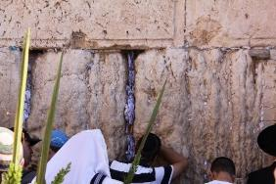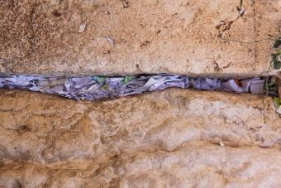

Joints dans lesquels, les fidèles ou simples visiteurs, glissent leur prière ou leurs vœux.

Nous intercalons ici une vue reconstitutive du Temple de Jérusalem tel qu’il aurait été établi avant sa destruction en 70 :

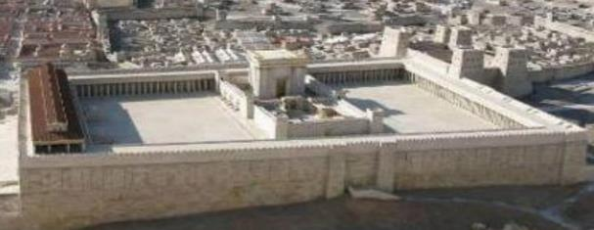

Mais également une vue d’Artiste :
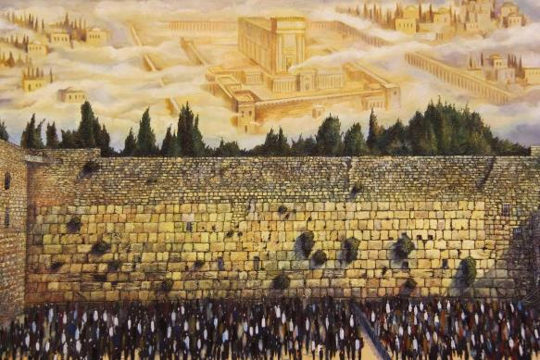
Les quelques touffes d’herbes qui parviennent à pousser dans les joints résultent des dépôts de terre que le vent apporte. Ils sont laissés à la disposition des oiseaux qui y nident. Lorsque l’on est au pied du mur on entend les multiples chants des oiseaux qui se superposent au murmure sourd des prieurs… Un nouveau langage des oiseaux, bruyant mais harmonieux. A la fois saisissant et envoûtant… Une dernière image de groupe :
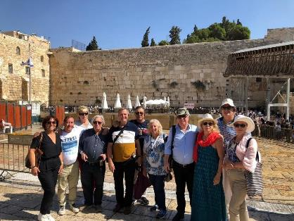
Puis nous retraversons le centre bourdonnant et labyrinthique de la citadelle, direction la Tombe de David :
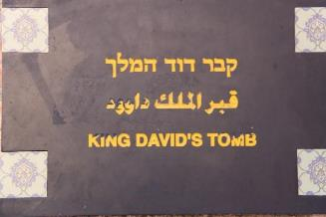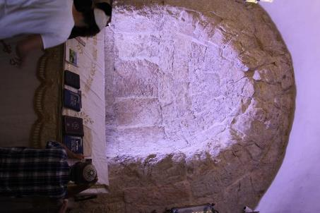

Nous avons découvert sur le chemin :

La synagogue de la Hourva, reconstruite en 2010, après sa destruction en 1948 par les Jordaniens, elle a été reconstruite à l’identique, comme symbole du quartier juif de Jérusalem :
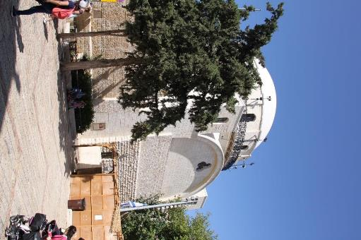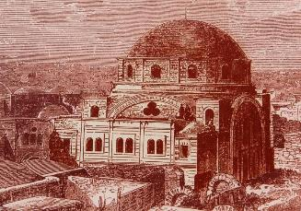

Vue de 1945 de la synagogue d’origine (vers 1700).

Sur la place de la synagogue des danseurs :
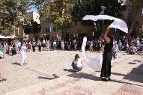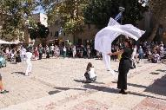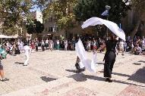

Simple et féérique
Visite du Musée du Centre Emmanuel:
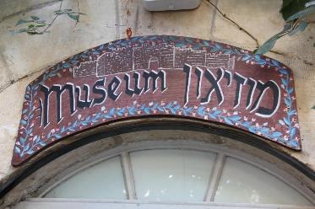

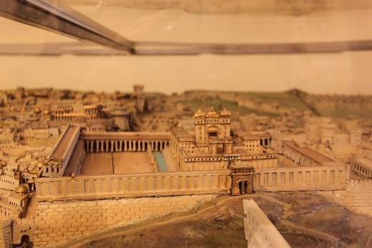
La maquette de Jérusalem avant 70 et la destruction du Temple.
Dernière vue de Jérusalem du côté ouest au soleil finissant:
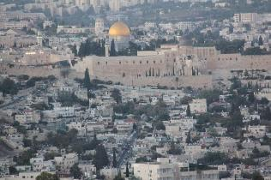

Lundi 21 Octobre 2019 :
Visite du site archéologique d’Emmaüs. Situé à 30 km à l’ouest de Jérusalem, entre les monts de Judée et la vallée d’Alayon.
Appelé Nicopolis en grec ancien (la ville de la victoire).
La visite nous est faite par sœur Agnes, sœur francophone.
Emmaüs (en hébreu : « à l’état construit » en araméen : « source chaude »), est célèbre pour être cité dans l’Evangile selon Luc, comme le lieu où 2 disciples reconnurent Jésus ressuscité d’entre les morts, au moment où il prit le pain, dit la bénédiction, puis le rompit et le leur donna.
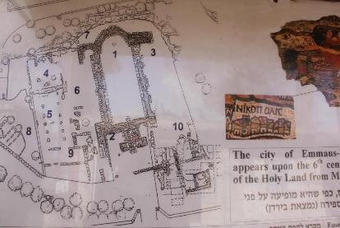
VUE DU PLAN DES FOUILLES
Vue d’un baptistère Byzantin :
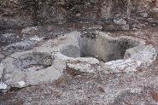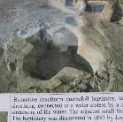

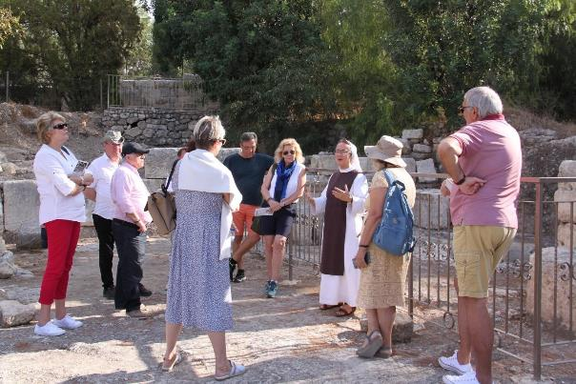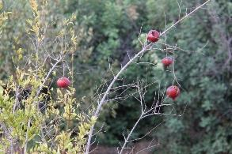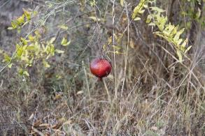

Vue d’un Grenadier. C’est la pleine époque, malheureusement nous ne pourrons presser ceux-ci…Dommage.
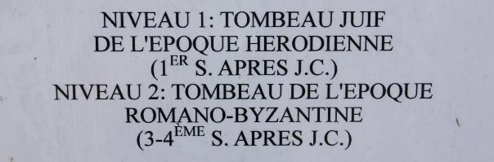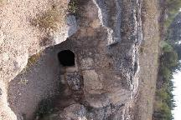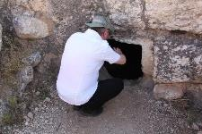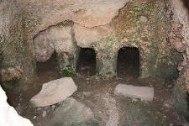

Les vestiges archéologiques de l’église Byzantine, présentée par sœur Agnès :
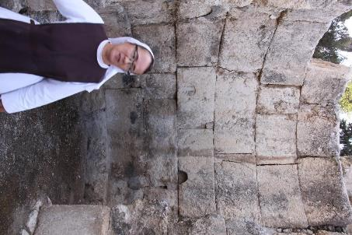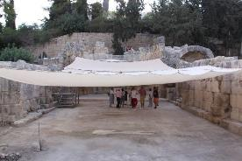

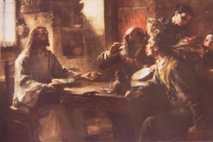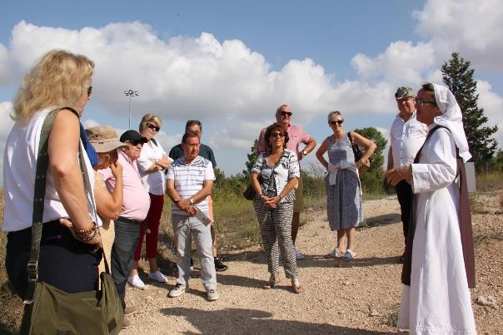

Déjeuner chez Aliza, artiste de Arad, originaire du Maroc :
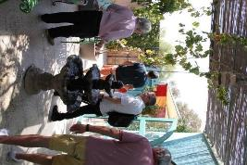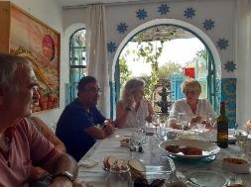

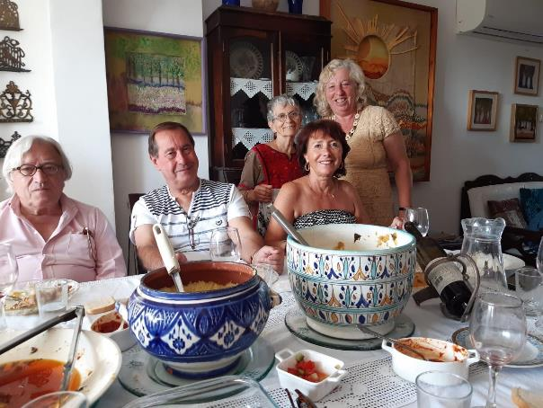
Photo chez et avec Aliza, après la dégustation d’un couscous typique marocain.
Aliza est une artiste :

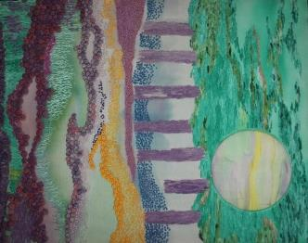
En tant qu’ancienne couturière elle crée des tableaux sur tapisseries en plusieurs plans donnant du volume. Elle crée également des sculptures en terre cuite. Toujours des femmes en enveloppe de céramique donnant l’illusion de la souplesse désarticulée ou sans squelette. Etonnant.
Nous repartons vers le désert de Judée :
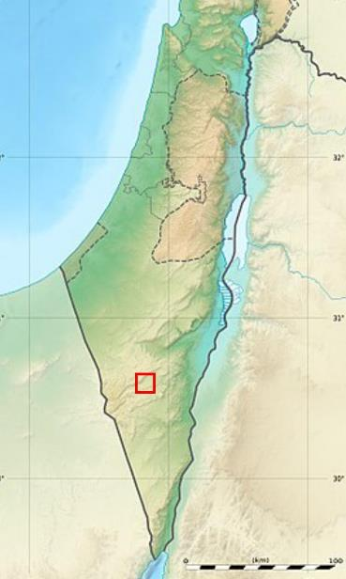
Dans nos 2 voitures jumelles :

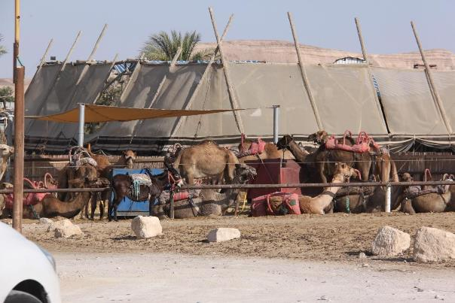
Arrivée au camp de bédouins où nous passerons la nuit.

Départ pour le désert, en 4x4 :
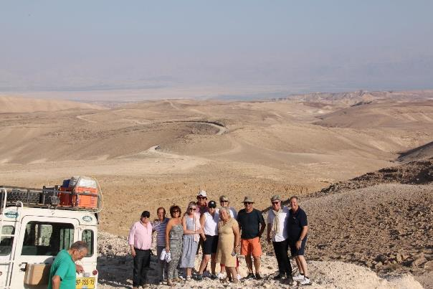
La photo est prise au pied d’une citerne :
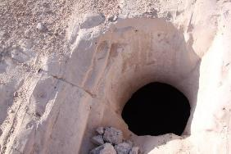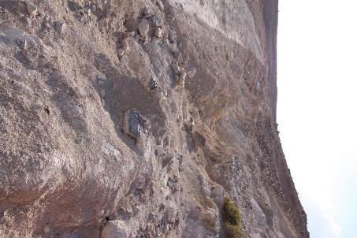

Les Bédouins ont appris à creuser ces citernes dans la roche calcaire. Tapissée d’un enduit empêchant la formation d’algues et de moisissure, l’eau collectée lors des orages pouvait rester potable durant des mois, de quoi tenir jusqu’à l’orage de l’année suivante.
Le remplissage se faisait par le ruissellement sur la terre aride et étanche. Elle était canalisée par des sillons creusés le long des pentes. L’orifice réduit de la citerne présentait l’avantage d’être protégé de toute corruption et jouait un rôle de siphon pour collecter le ruissellement.

Nous repartons dans le désert :
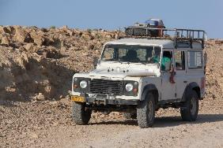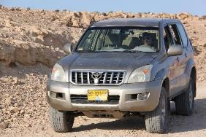

1er point de vue :
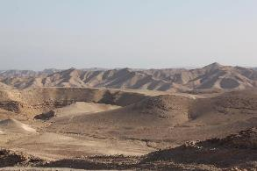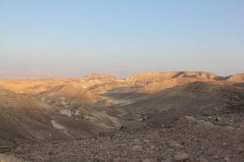

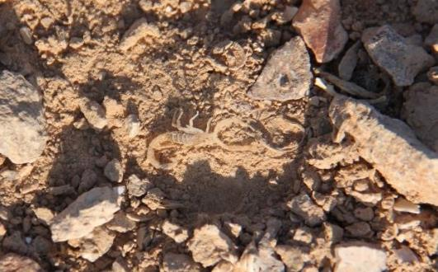
Le scorpion

:

Ce scorpion ne fait que 7 ou 8 mm, toutefois sa piqure pourrait être mortelle dans certains cas.

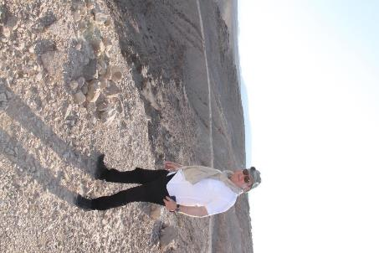
Notre Indiana Jones
Le Machtesh Ramon (prononcer Martèche) :

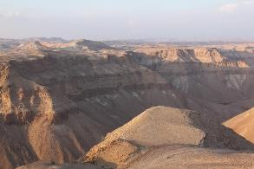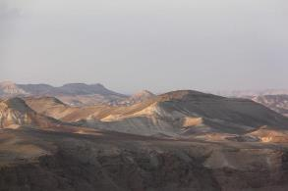

Le « cratère Ramon » est un cirque d’érosion Karstique, le Karst est une structure géomorphologique résultant de l’érosion hydrochimique et hydraulique, de roches solubles, dont essentiellement les roches carbonatées (roches sédimentaires issues de la compaction de sédiments) et les roches calcaires. « Une décompression d’un mont par érosion hydraulique ». On l’appelle « cratère » car il n’y a pas d’équivalent en français du mot Machtesh : vue géologique des différentes couches géologiques. Le cratère Ramon mesure 40 km de long, 2 à 10 km de large et 500 m de profondeur.
Montée au point de vue du cirque :
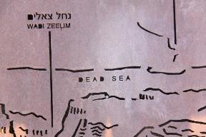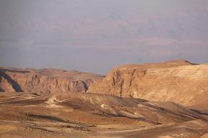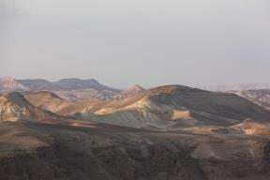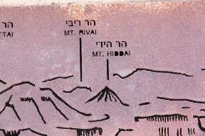

L’attente du coucher de soleil :
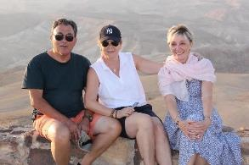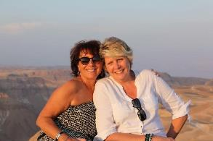

Façon Romantique avec les 4 femmes du groupe
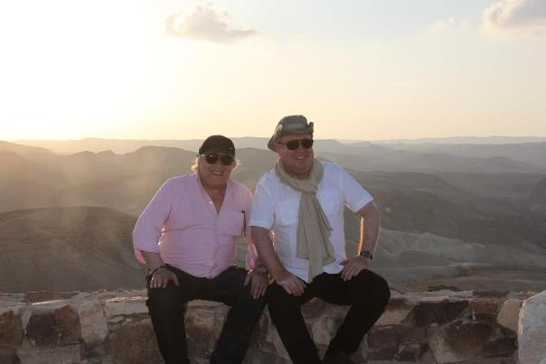
Gérard et Luc : Le docteur Henry Jones et Indiana Jones
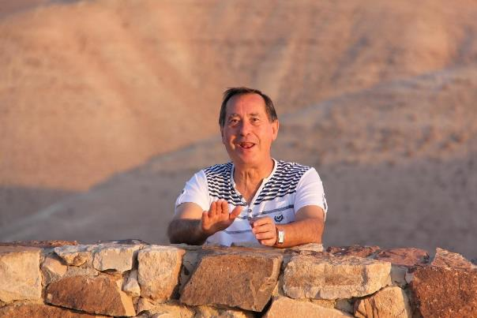
Notre Bernard réclame « l’apéro » au comptoir Ramon

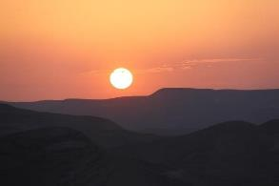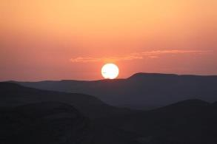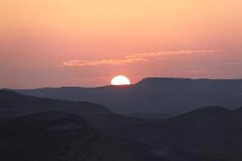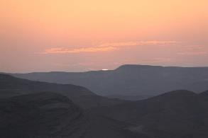

GAGNE, c’est un jeu gratuit mais où l’est toujours content de le réussir La Preuve :
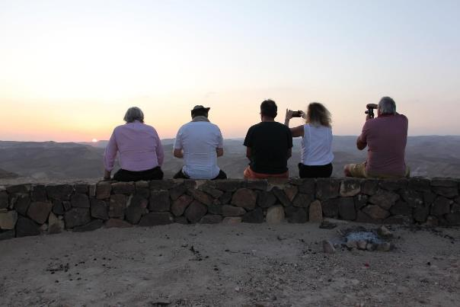

Diner au camp de Bédouins et « Café ! »…A la Cardamone :
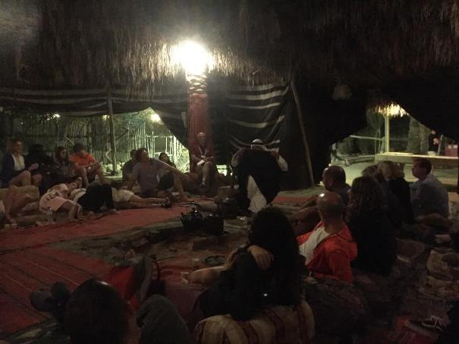

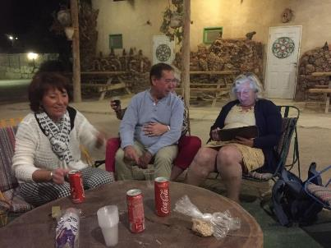
Dernier verre et suite de l’histoire d’Israël par Edith

Mardi 22 Octobre 2019 :
Découverte du camp Kfar Hanokdim sous le soleil du matin :
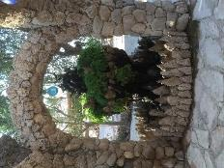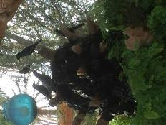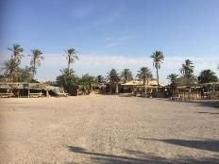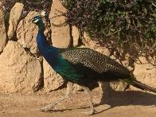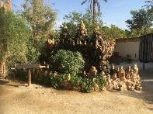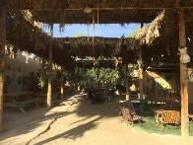

La promenade sur les dromadaires :

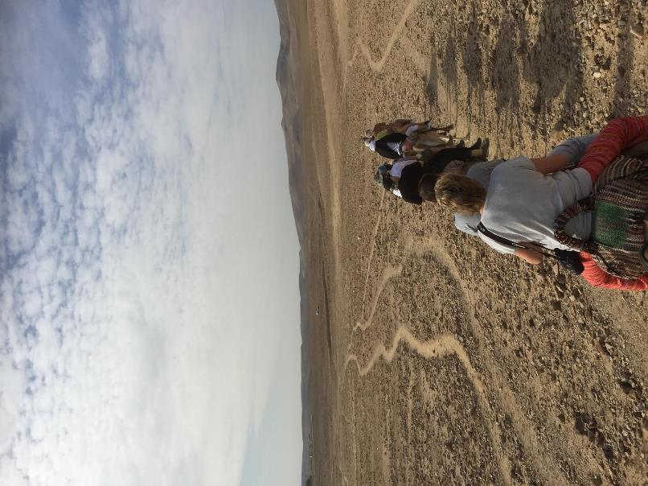

La monte :
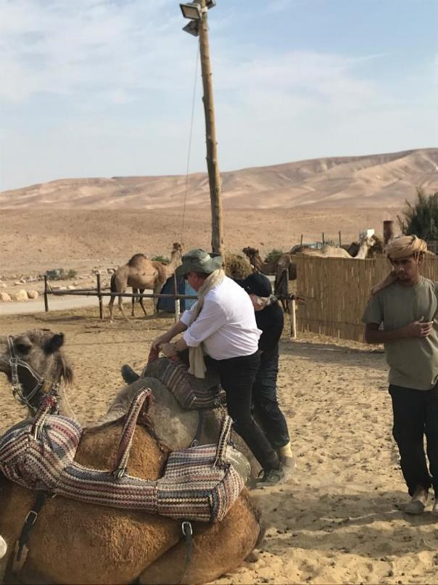
Pas si simple Le vaisseau du Désert pas si confortable et encore on est resté au pas :
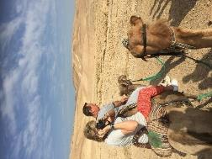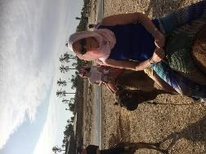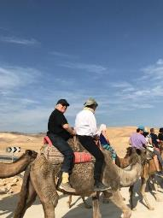

Finalement ça s’est bien passé :
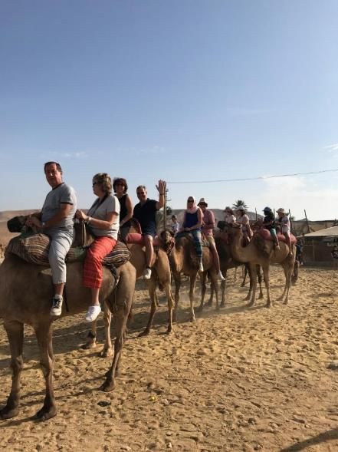
Ce fut incontestablement un jour difficile pour certains, surtout pour les dromadaires exténués, à plat ou sur la jante…:
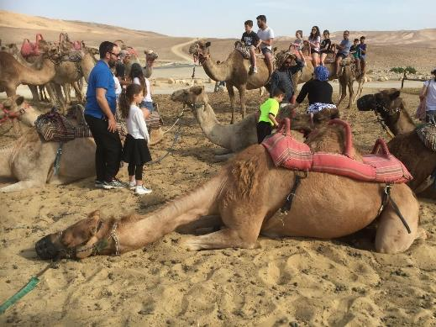
Un souvenir à emporter ? :
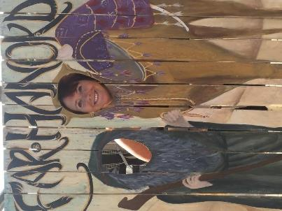
Tell Beer Sheva :
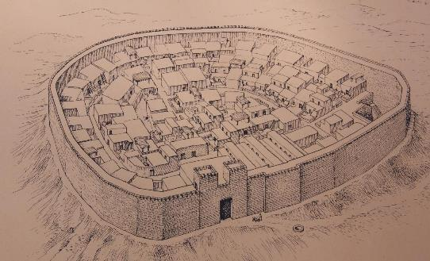
Vue en perspective du site
Localisation sur la Carte d’Israël :
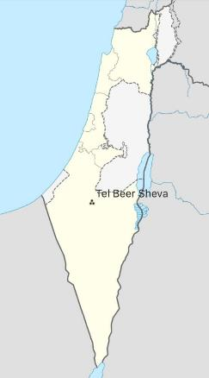
Tel Beer Sheva est un site archéologique situé au nord du désert du Néguev, à l’est de la ville de Beer Sheva.
Le site fut occupé dès la fin du néolithique (IVème millénaire avant J-C) et à l’âge du cuivre, il était inoccupé à l’âge du bronze, puis à nouveau occupé à l’âge du fer (Xème siècle avant J-C). Il fut envahi par l’Egypte en -925, par Sheshonq 1er, qui souhaitait reprendre le contrôle de la Palestine. Le Tel est alors occupé jusqu’au VI ème siècle avant J-C. Il est Parc National et inscrit au patrimoine mondial de l’Unesco, depuis 2005.
Les fouilles ont mis à jour les vestiges d’une cité fortifiée datant du Xème siècle avant notre ère. Construite sur une colline à l’époque du roi David et du roi Salomon. Les ruines, visibles aujourd’hui, remontent plutôt à l’époque des rois de Juda au VIIIème siècle avant J-C.
On trouve notamment :
Un Autel :
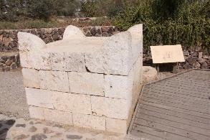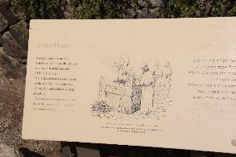

Une citerne :
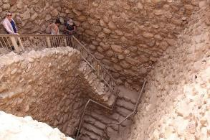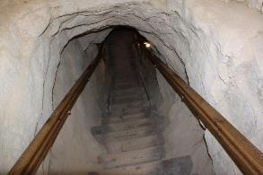

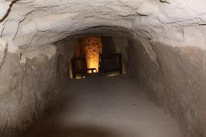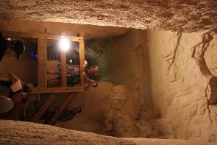

Un Puits :

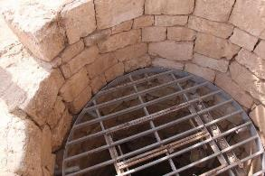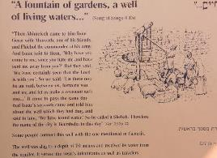

Ascension vers le grand Makhtesh :

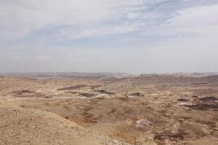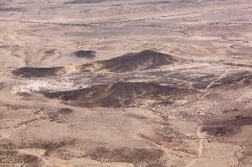

Collecte de strates colorées dans le Grand Makhtesh :

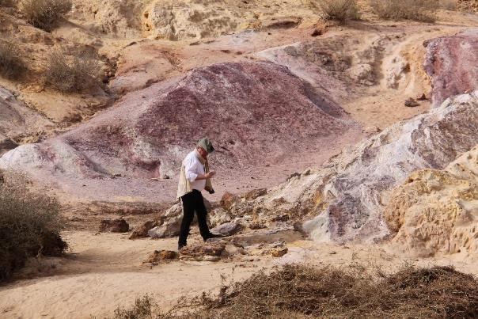
Indy en chef de ligne et en connaisseur Nous repartons, direction la Tombe de Ben Gourion :
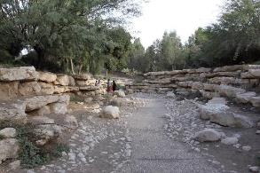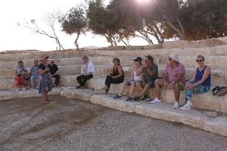

Les tombes de David et Paula Ben Gourion se trouvent au niveau d’une falaise, dans un cadre spectaculaire, dominant le Wadi Zin et la plaine d’Advat. Le site est fréquenté par des bouquetins, ce qui rajoute à la magie du site : Les Ibex :

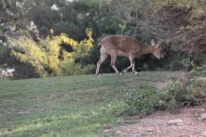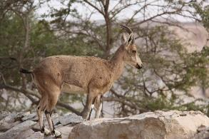

Les Tombes :
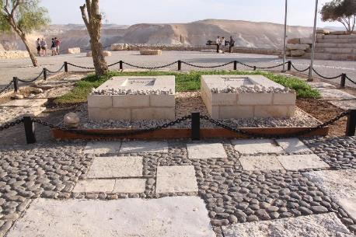
Le « PANORAMA » :
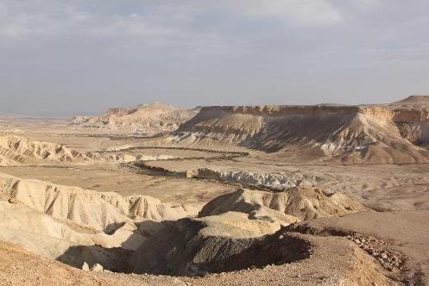
Arrivée à l’hôtel RAMON INN : « An Incredible Hôtel »
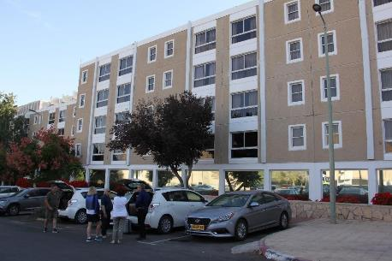

Mercredi 23 Octobre 2019 :
Après un dernier salut aux Ibex :
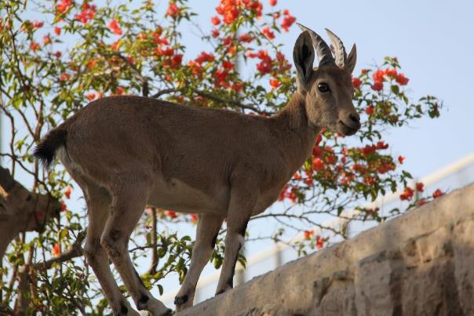
« ….Ce n’est qu’un Au Revoir charmants habitants du Désert…. »
Visite du site depuis la ville « Mitspe Ramon » :
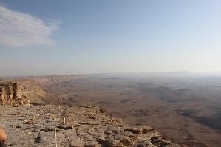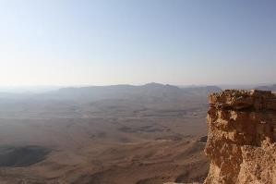
Vision embrumée dans l’aube naissante Mais la sensation du triomphe de l’alpiniste est précoce :
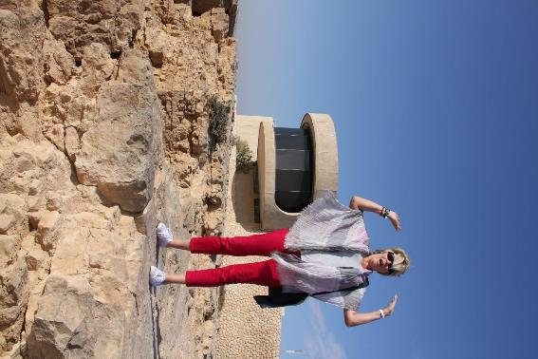

Ce n’était ni encore une ascension ni encore une victoire… 2 km 5 de marche nous attendait :
DESTINATION : Le Dromadaire naturel de pierre, en haut du sommet :
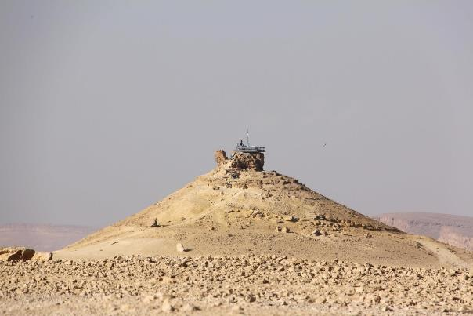
La procession commence :
Suivez le guide et les repères du GR local, aux couleurs symboliques des 3 franges de la terre d’Israël (3 bandes : le Bleu pour la frange maritime, le Blanc pour les hauts plateaux aux sommets enneigés, l’ocre pour le désert) :
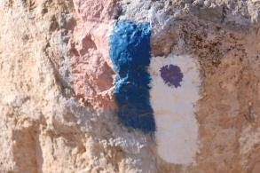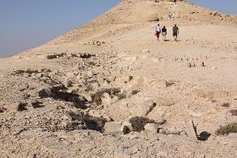

Un monument étrange corrobore le site Makhteshien :
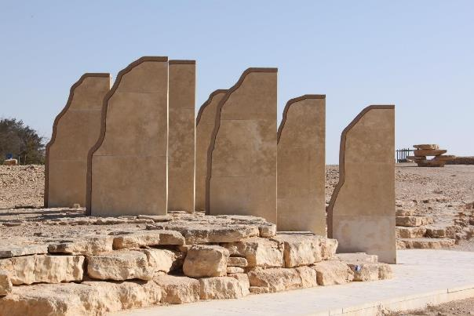
Après prises de vues et analyse, ce monument comprend 7 colonnes :
-Une isolée
-2 groupes de 3 alignées
-Un profil vertical, un profil makhteshien. Chaque profil est différent.
Symbole d’Israël et de la construction du monde rapportée à la conquête de l’homme sur le désert.
Un autre monument à 2 facettes : une demi-face, un profil complet
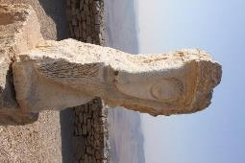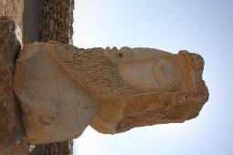

Le sommet approche mais ce n’était pas aussi évident que cela :
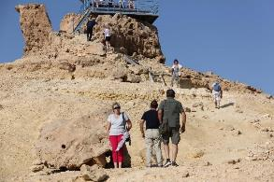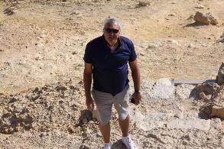

Les vainqueurs méritants :
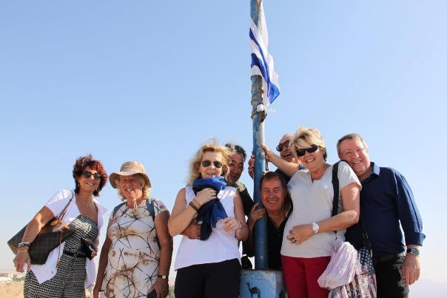
Et le photographe ensuite :
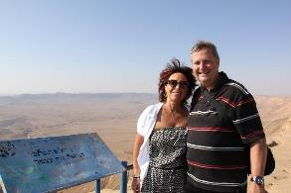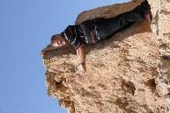
Merci à Edith :
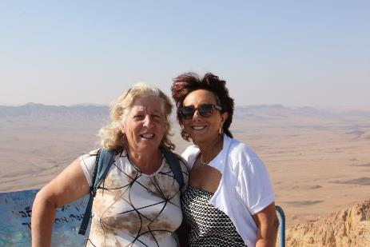

Plan du Makhtesh RAMON :

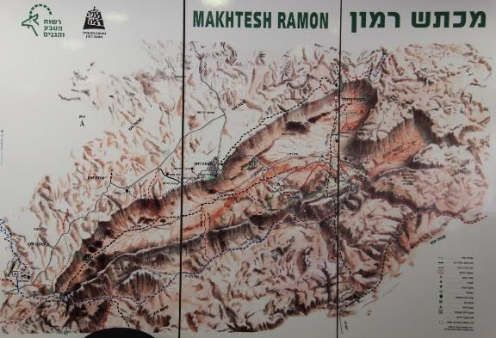
« Une décompression d’un mont par érosion hydraulique »

Visite d’Advat :
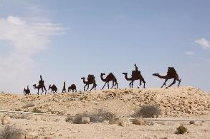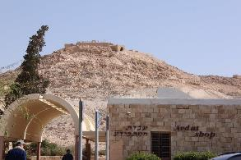

Localisation d’Advat Et Vue aérienne du site :
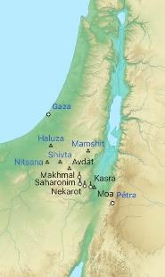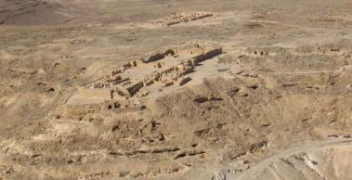

A 65 km au sud de Beer Sheva, les ruines d’Advat sont l’un des plus beaux des nombreux sites archéologiques d’Israël.
La ville d’Advat(Oboda) fut fondée par les Nabatéens pendant le IIème siècle avant J-C. Advat fut nommée du nom du roi Obodas III, après son enterrement en ce lieu. En l’an 106, la ville fut sous domination romaine avec le reste de l’empire Nabatéen. Advat atteint son apogée lors de son époque byzantine (IVème-VIIème siècles). La ville fut détruite par les Perses en 614. Un tremblement de terre, en 630, aurait provoqué l’abandon de toute habitation.
Les Nabatéens construisirent là où personne d’autre ne l’avait fait auparavant.
Les précipitations annuelles étant trop faibles pour y vivre.
Des systèmes élaborés de drainage furent mis en place, pour rassembler chaque centilitre d’eau et le mener dans des citernes publiques ou familiales. Leur aptitude à la gestion de l’eau avec grande attention en étant l’indispensable qualité complémentaire.
Vue d’un pressoir à vin :
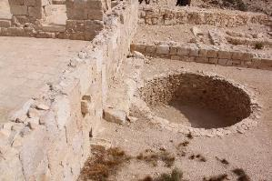
Vue de l’Eglise byzantine et du Temple d’Oboda :
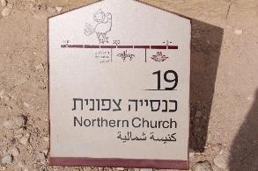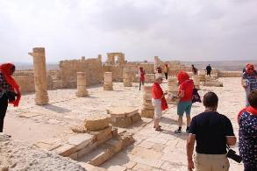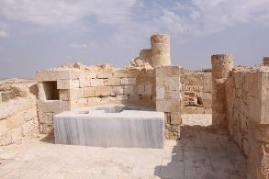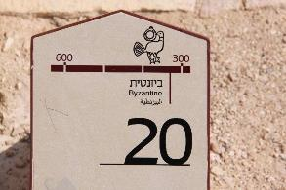

Baptistère byzantin

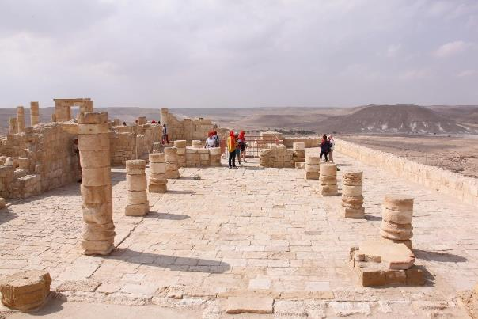
Vue de la porte de l’ancienne Forteresse :
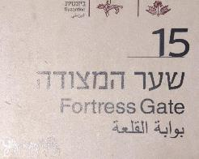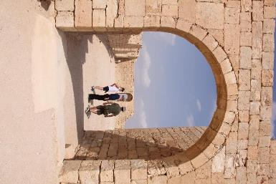

Indy et Crocodile Dundee ont pénétré dans la Forteresse

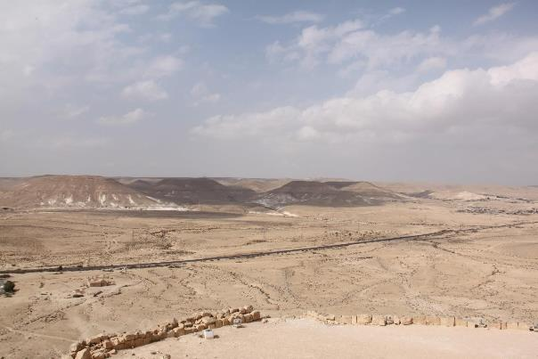
VISION DEPUIS ADVAT SUR LE NEGUEV
Advat était un arrêt sur la route des caravanes dite « route des Epices ». Sur ce passage transitaient : herbes, épices, parfums venant de la péninsule arabe via le port de Gaza et passant par Pétra et le Neguev. Advat est située à 580 m au- dessus du niveau de la mer.
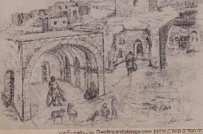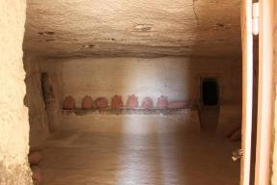

Vue de l’Habitat Vue du stockage troglodyte

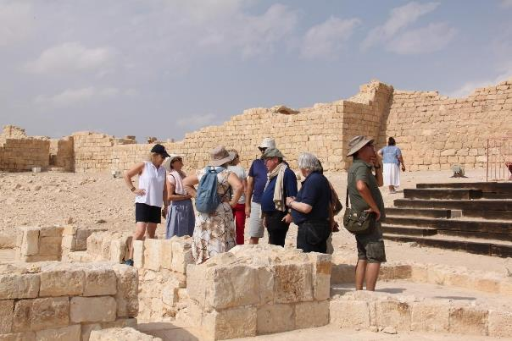
Après Advat, nous repartons pour aller déjeuner chez Gal, la belle-fille d’Edith qui demeure dans un village du désert du Neguev : Merhavam.
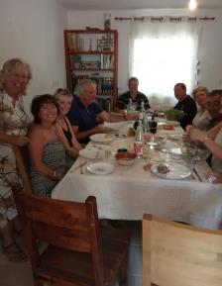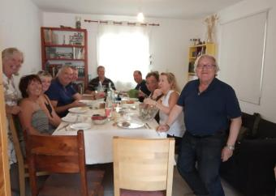

Nous rendons ensuite visite à la fille d’Edith, dans sa maison. Elle demeure dans le même village que son frère. Elle connait son mari depuis l’âge de 5 ans. Elle est professeur en biologie et son mari apprend le métier de viticulteur dans une exploitation proche.
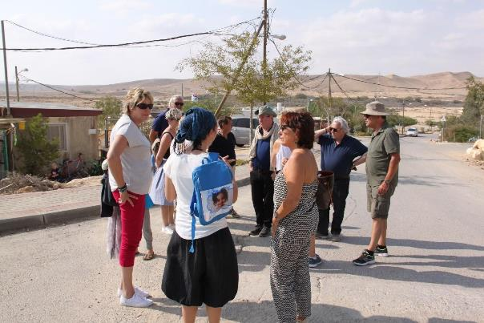
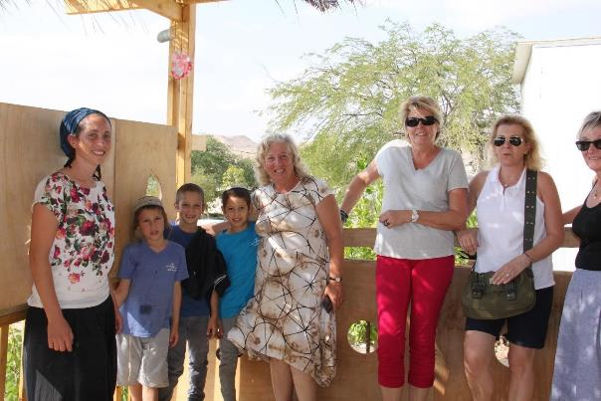
Edith, sa fille et ses petits-enfants.
Nous n’aurons malheureusement pas le temps de rester très longtemps, nous devons remonter à Jérusalem pour récupérer nos surplus de bagages (laissés chez Edith pour les visites du désert).
Après avoir chaleureusement remercié Edith de son accompagnement au cours de ces 9 jours, nous devons repartir pour Tel Aviv, où nous attend le même hôtel qu’à l’arrivée : l’hôtel central. Diner dans l’un des meilleurs restaurants de poisson de Tel Aviv : Au « Salva Vida » :
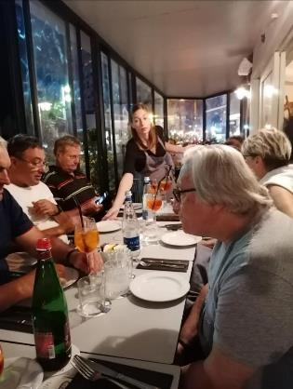
Jeudi 24 Octobre 2019 :
Après une nuit perturbée par un client de l’hôtel rameutant à toutes les portes pour réveiller le gérant à 5H00 (ce sont Catherine et Hubert, occupant la première chambre du RDC qui tenteront d’aider l’homme affolé, plus connu sous l’appellation du « Coréen », à escalader le portail d’entrée pour ne pas rater son avion. Dans cette confusion extrême, le gérant arrivera alors que l’homme avait sauté dans la rue en roulé-boulé, pour simplement ouvrir le portail avec un bouton de code portier recouvert de plantes grimpantes.), nous nous retrouvons tous au restaurant de la plage pour le petit déjeuner.
Nous partons alors en déambulation vers le vieux quartier de Jaffa (selon la recommandation d’Edith) au sud de tel Aviv :
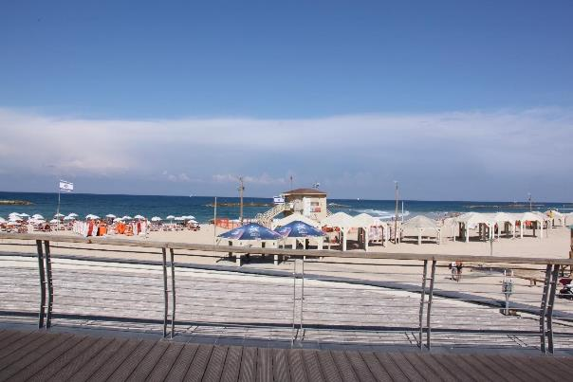

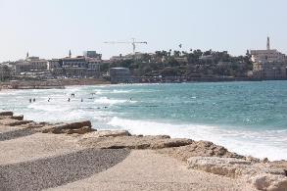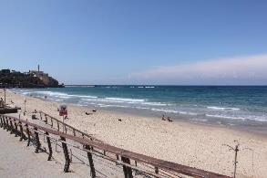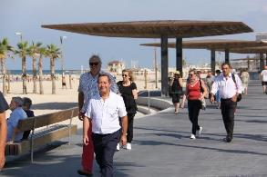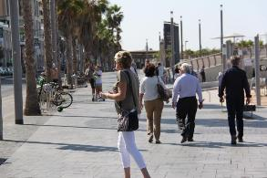

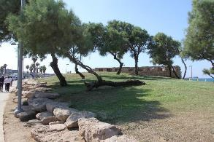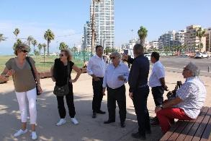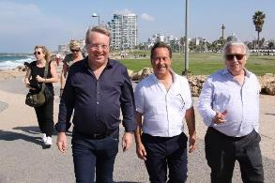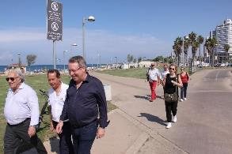

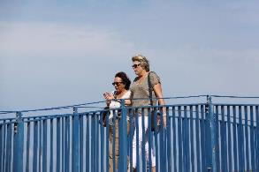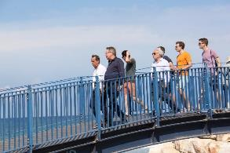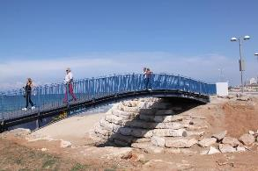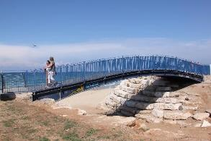

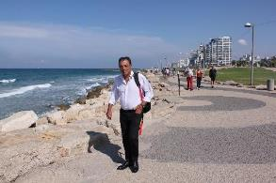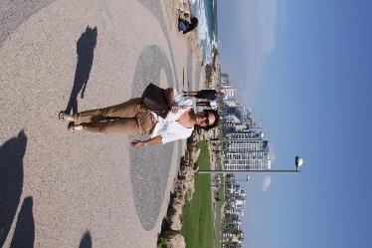

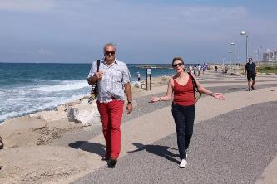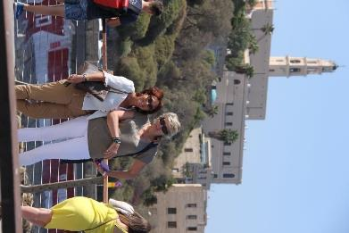

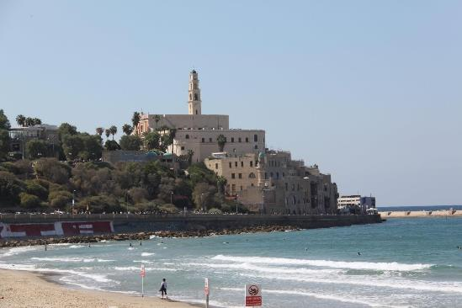
Objectif atteint
Nous trouvons un endroit très luxueux pour déjeuner et à prix attractif :
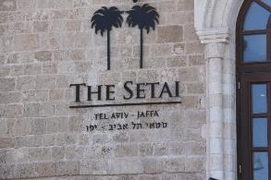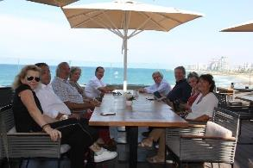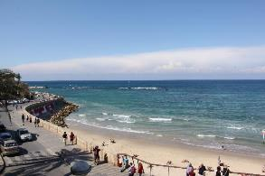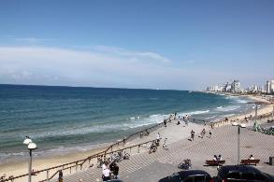

Et quelle vue, pour finir en beauté. Du désert au balnéaire.

RESUME DU VOYAGE

J’avais intitulé la première page « Jérusalem ». Il est vrai que notre quête de départ était celle-là : l’obnubilation du Lieu Saint.
En réalité j’avoue avoir découvert plus, que ce seul lieu, même si nous lui avons consacré la part belle.
Nous avons traversé Israël du Sud au Nord et nous nous sommes rendus dans les 3 bandes (en référence aux repères du GR israëlien) :
-La bande littorale de Tel Aviv à Césarée
-La bande montagneuse de Nazareth à Bethléem, en passant par Jérusalem
-La bande désertique de la mer morte au désert du Neguev
Nous avons vu de l’architecture contemporaine, de l’architecture ancienne conservée et des fouilles archéologiques, représentant un trésor insoupçonné.
Surtout nous avons découvert un peuple ancestral, pétri de rituels et de religiosité, connu par les écrits bibliques, reprendre possession d’un territoire plusieurs fois perdu et revenu de partout et nulle part en même temps se réapproprier celui-ci, dans des difficultés internationales et politiques accumulées. Aujourd’hui Israël est un pays moderne, à la pointe de l’électronique, qui repeuple des territoires, y compris dans des zones inhospitalières. L’eau circule partout, la rosée nocturne est récupérée, l’eau de mer désalinisée et la circulation routière n’a rien à envier aux autres pays développés. Le taux de natalité par femme de 3,11 enfants est impressionnant, nous avons d’ailleurs pu constater l’extravagante circulation de poussettes dans les rues de Jérusalem notamment.
Jérusalem, en tout cas sa vieille ville dans la citadelle, est un symbole de la mixité religieuse des 3 confessions du Livre, nous sommes là comme près du noyau de l’atome, tout est stable et sans danger mais attention à la masse critique et à toute fission.
Seule la Maîtrise politique peut éviter le déséquilibre.
Et bien, malgré cela, à aucun moment nous ne nous sommes sentis en insécurité.
Les Israëliens sont accueillants et mettent parfaitement les visiteurs à leur aise.
La saison a été parfaitement choisie, nous n’avons jamais dépassé en journée un maximum de 27°. Le choix de la semaine de Souccot fut parfaitement judicieux.
Les fermetures en cette semaine festive n’ont absolument pas perturbé nos programmes de visite. Et même un soir de fête religieuse on peut encore trouver où diner.
Les échanges culturels et spirituels furent élevés et enrichissants.
Bref, ce ne fut que du bonheur.

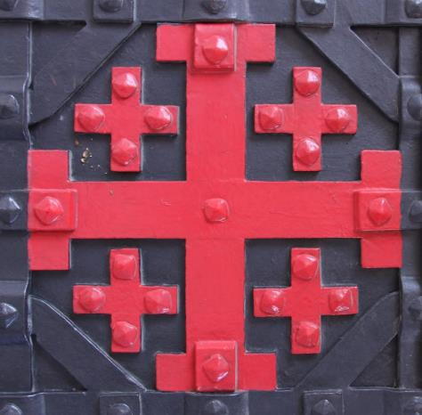
LA CROIX DE JERUSALEM

